МИНИСТЕРСТВО СЕЛЬСКОГО ХОЗЯЙСТВА

И ПРОДОВОЛЬСТВИЯ РЕСПУБЛИКИ БЕЛАРУСЬ

ГЛАВНОЕ УПРАВЛЕНИЕ ОБРАЗОВАНИЯ, НАУКИ И КАДРОВ

УЧРЕЖДЕНИЕ ОБРАЗОВАНИЯ
«БЕЛОРУССКАЯ ГОСУДАРСТВЕННАЯ

СЕЛЬСКОХОЗЯЙСТВЕННАЯ АКАДЕМИЯ»

Н.В. Лазаревич, И.И. Сергеева, С.С. Лазаревич

РАДИОБИОЛОГИЯ

Ч а с т ь 2

РАДИОБИОЛОГИЯ РАСТЕНИЙ

Рекомендовано учебно-методическим объединением высших учебных заведений Республики Беларусь по образованию
в области сельского хозяйства в качестве курса лекций
для студентов высших учебных заведений, обучающихся
по специальности 1-33 01 06 – Экология сельского хозяйства
специализации 1-33 01 06 01 – Сельскохозяйственная радиоэкология

Горки 2011
МИНИСТЕРСТВО СЕЛЬСКОГО ХОЗЯЙСТВА

И ПРОДОВОЛЬСТВИЯ РЕСПУБЛИКИ БЕЛАРУСЬ

ГЛАВНОЕ УПРАВЛЕНИЕ ОБРАЗОВАНИЯ, НАУКИ И КАДРОВ

УЧРЕЖДЕНИЕ ОБРАЗОВАНИЯ
«БЕЛОРУССКАЯ ГОСУДАРСТВЕННАЯ

СЕЛЬСКОХОЗЯЙСТВЕННАЯ АКАДЕМИЯ»

Н.В. Лазаревич, И.И. Сергеева, С.С. Лазаревич

РАДИОБИОЛОГИЯ

Ч а с т ь 2

РАДИОБИОЛОГИЯ РАСТЕНИЙ

Рекомендовано учебно-методическим объединением высших учебных заведений Республики Беларусь по образованию
в области сельского хозяйства в качестве курса лекций
для студентов высших учебных заведений, обучающихся
по специальности 1-33 01 06 – Экология сельского хозяйства
специализации 1-33 01 06 01 – Сельскохозяйственная радиоэкология

Горки 2011

МИНИСТЕРСТВО СЕЛЬСКОГО ХОЗЯЙСТВА

И ПРОДОВОЛЬСТВИЯ РЕСПУБЛИКИ БЕЛАРУСЬ

ГЛАВНОЕ УПРАВЛЕНИЕ ОБРАЗОВАНИЯ, НАУКИ И КАДРОВ

УЧРЕЖДЕНИЕ ОБРАЗОВАНИЯ
«БЕЛОРУССКАЯ ГОСУДАРСТВЕННАЯ

СЕЛЬСКОХОЗЯЙСТВЕННАЯ АКАДЕМИЯ»

Н.В. Лазаревич, И.И. Сергеева, С.С. Лазаревич

РАДИОБИОЛОГИЯ

Ч а с т ь 2

РАДИОБИОЛОГИЯ РАСТЕНИЙ

Рекомендовано учебно-методическим объединением высших
учебных заведений Республики Беларусь по образованию
в области сельского хозяйства в качестве курса лекций
для студентов высших учебных заведений, обучающихся
по специальности 1-33 01 06 – Экология сельского хозяйства
специализации 1-33 01 06 01 – Сельскохозяйственная радиоэкология

Горки 2011

УДК 539.16:576.3(075.8)
ББК 40.1 я 73
Л 17

Одобрено методической комиссией агроэкологического факультета 27.04.2010 (протокол № 8) и научно-методическим советом БГСХА 03.05.2010 (протокол № 8).

Лазаревич, Н.В., Сергеева, И.И., Лазаревич, С.С.
Л 17 Радиобиология. Ч а с т ь 2. Радиобиология растений: курс лекций. – Горки: Белорусская государственная сельскохозяйственная академия, 2011. 84 с.

ISBN 978-985-467-291-5

Рассмотрено действие ионизирующих излучений на растения при остром и хро-ническом облучении в условиях эксперимента и в природных популяциях древесных и луговых фитоценозов.
Для студентов высших учебных заведений, обучающихся по специальности 1-33 01 06 – Экология сельского хозяйства специализации 1-33 01 06 01– Сельско-хозяйственная радиоэкология.
Таблиц 8. Рисунков 4. Библиогр. 13. Приложений 8.

Рецензенты: И.И. Жукова, канд. с.-х. наук, доцент, зав. кафедрой биологии УО «Могилевский государственный университет им. А.А. Кулешова»; Е.Н. КУ- ЛИНКОВИЧ, канд. с.-х. наук, ст. науч. сотрудник лаборатории генетики и биотехнологии РУП «Научно-практический центр НАН Беларуси по земледелию»; Е.П. ВОРОБЬЕВА, канд. с.-х. наук, доцент кафедры сельскохозяйственной био-технологии и экологии УО «Белорусская государственная сельскохозяйственная академия».

УДК 539.16:576.3(075.8)
ББК 40.1 я 73

© Н.В. Лазаревич, И.И. Сергеева,
С.С. Лазаревич, 2011
© Учреждение образования
«Белорусская государственная
ISBN 978-985-467-291-5 сельскохозяйственная академия», 2011

У ч е б н о е и з д а н и е

Нина Васильевна Лазаревич
Ирина Ивановна Сергеева
Сергей Святославович Лазаревич

РАДИОБИОЛОГИЯ

Ч а с т ь 2

РАДИОБИОЛОГИЯ РАСТЕНИЙ

Курс лекций

Редактор Н.А. Матасëва
Техн. редактор Н.К. Шапрунова
Корректор Л.С. Разинкевич

ЛИ №348 от 16.06.2009. Подписано в печать 16.03.2011.
Формат 60 × 84 ¹/₁₆. Бумага для множительных аппаратов.
Печать ризографическая. Гарнитура “Таймс”.
Усл. печ. л. 4,88. Уч.-изд. л. 4,60.
Тираж 70 экз. Заказ Цена 7930 руб.

Редакционно-издательский отдел БГСХА
213407, г. Горки Могилевской обл., ул. Студенческая, 2
Отпечатано в отделе издания учебно-методической литературы,
ризографии и художественно-оформительской деятельности БГСХА
г. Горки, ул. Мичурина, 5
ВВЕДЕНИЕ

К настоящему времени накоплен большой объем экспериментальных данных, свидетельствующих о том, что ионизирующие излучения способны вызывать разнообразные изменения на всех уровнях организации живой материи – от молекулярного до биоценозного. Информация о радиобиологических эффектах ионизирующих излучений была получена в основном в контролируемых экспериментальных условиях с использованием искусственных источников излучения. Доза облучения от этих источников значительно превосходила дозу, полученную от естественного радиационного фона. Биологические эффекты при хроническом облучении растений, т. е. когда растения на протяжении длительного периода или всей жизни подвергаются действию более слабых дозовых нагрузок, были изучены меньше. До катастрофы на Чернобыльской АЭС исследования проводились в основном в районах с высоким природным или искусственно повышенным радиационным фоном. Результаты этих исследований указывали на то, что ионизирующая радиация в малых дозах при пролонгированном хроническом действии вызывает отрицательные последствия, сопровождающиеся усилением мутационной изменчивости у растений. При этом были выявлены разнообразные отклонения в росте и развитии, повышение уровня морфологической изменчивости, угнетение генеративной функции и хромосомные нарушения в митозе и мейозе. Увеличение частоты мутаций при облучении было установлено с использованием таких тестов или критериев, как аберрации хромосом в митозе и мейозе, хлорофильные мутации и мутации локуса waxy хромосом. Кроме этого было установлено, что хроническое облучение индуцирует в природных популяциях мутационные процессы, на интенсивность которых влияют дозовые нагрузки, величины которых значительно различаются для видов растений. Для низких мощностейдозы облучения характерна нелинейная зависимость частоты мутаций от величины дозы. При облучении разных объектов низкими дозами закономерно проявлялась более высокая эффективность облучения в расчете на единицу дозы. В динамике мутационных процессов при хроническом облучении популяции выделяли ряд последовательных этапов: нарастание уровня мутаций, имеющее место в начале облучения; стабилизация уровня мутаций; перестройка структуры популяций и их стабили-
зация в новых условиях. Кроме этого было отмечено, что при длительном хроническом воздействии на популяции наблюдались эффекты радиоадаптации, однако, вопросы, связанные с прогнозированием отдаленных последствий хронического облучения популяций, были изучены недостаточно. После аварии на Чернобыльской АЭС большое внимание уделялось изучению флоры, которой принадлежит важнейшая роль в обеспечении стабильности и пластичности природных сообществ. Предварительные результаты свидетельствуют о неблагоприятных последствиях чернобыльской катастрофы как для дикорастущих, так и для культурных растений.

- Методы радиобиологии растений

1.1. Условия облучения растений в эксперименте и
в природе. Типы излучений, применяемых при изучении
радиобиологических эффектов. Способы и методы облучения растений

На радиобиологические эффекты растений оказывают влияние следующие факторы: 1) радиочувствительность клеток, тканей и органов растений; 2) вид излучения и способ облучения растений; 3) распределение поглощенной энергии в клетках и тканях.

К условиям облучения растений относят: 1) тип ионизирующего излучения; 2) дозу и мощность дозы облучения; 3) продолжительность облучения растения; 4) состояние облучаемого растения в момент облучения и фазу развития растения; 5) сочетание облучения с другими факторами физической или химической природы (свет, температура, кислород и др.); 6) метод облучения, который выбирают для облучения всего растения или отдельных его частей и органов, и др.

В природе растения облучаются одновременно всеми видами излучений от естественных радионуклидов (K⁴⁰, C¹⁴, H³, Be⁷ и др.) и от искусственных радионуклидов (Cs-137, Sr-90 и др.). Внешнее облучение происходит за счет радионуклидов, находящихся в почве, в воздухе и на поверхности самих растений, а также за счет космического излучения. Внутреннее облучение происходит за счет радионуклидов, находящихся в структуре тканей растений, куда они попадают на протяжении всей их жизни через корни и вегетативные органы.

В эксперименте можно разнообразить условия облучения растений путем выбора источника и программ облучения.

Радиобиологические реакции растений определяются факторами двух групп: 1) факторы, связанные с природой растений; 2) факторы, связанные с характеристиками излучения и способом облучения.

Для облучения используют различные типы излучений, относящихся к некорпускулярному, или электромагнитному, излучению и корпускулярному излучению. В качестве электромагнитного излучения используют рентгеновское излучение и гамма-излучение. Рентгеновское излучение образуется при торможении быстрых электронов, получаемых в вакууме (электромагнитное излучение с энергией квантов 0,12–1237 кэВ), а гамма-излучение – при радиоактивном распаде и при реакции анигиляции. В последнее время применяется преимущественно гамма-излучение. В качестве источников гамма-излучения используют радиоактивные изотопы кобальт-60 и цезий-137. Энергия гамма-квантов кобальта-60 составляет 1,33 и 1,17 МэВ, период полураспада – 5,3 года. Энергия гамма-квантов цезия-137 составляет 0,66 МэВ, период полураспада – 30 лет. Гамма-излучение более высокой энергии получают при торможении электронов высокой энергии в ускорителях заряженных частиц. Для облучения растений гамма- и рентгеновским излучением используют точечные источники излучения, специальные установки, оранжереи, фитоклиматические камеры, оборудованные источниками излучения, а также специальные гамма-поля. При использовании точечного источника равные дозы получают растения, находящиеся по концентрическим окружностям вокруг источника. В фитокамерах для получения более однородного поля используют несколько слабых по мощности источников, которые размещают равномерно по всей камере. Гамма-поле представляет собой участок земли, окруженный высоким земляным валом или бетонной стеной, в центре которого в шахте находится источник излучения. Для облучения растений источник дистанционно выводится из шахты, фиксируется на нужной высоте. Растения, расположенные ближе к источнику, получают большую дозу облучения. В последнее время широко используется синхротронное излучение, которое представляет собой непрерывный спектр энергии в виде электромагнитных волн, электронов и ультрафиолетового излучения.

В качестве корпускулярного излучения используют различные частицы и ядра химических элементов. Широко используются бета-частицы непрерывного энергетического спектра в виде электронов и позитронов, которые возникают при распаде ядер нестабильных атомов. Источниками бета-частиц являются фосфор-32, сера-35 и тритий. Радиоактивные изотопы фосфор-32 и сера-35 используются в виде солей, которые хорошо растворяются в воде. Водные растворы этих изотопов вводят в питательную среду или в почву, откуда изотопы через корни поступают в растения. Растворами этих изотопов опрыскивают вегетирующие растения или отдельные их органы, а семена замачивают в них перед посевом. Для облучения отдельных органов растений используют специальные аппликаторы, т. е. пластинки, с нанесенными на них радиоактивными изотопами. Кроме бета-излучения используют нейтроны и заряженные частицы с величиной энергии от сотых долей до миллионов электронвольт. Потоки нейтронов получают в ядерных реакторах и на специальных нейтронных генераторах, где нейтроны возникают при ядерных реакциях или в цепной реакции деления урана-235. Из активной зоны реактора нейтроны выводятся через специальные каналы. В качестве источника нейтронов используют также трансурановый элемент калифорний-252, который наносят на аппликатор или на иглу. Заряженные частицы используют в виде потоков ускоренных протонов, дейтронов, альфа-частиц (ядра гелия) и ядер других элементов, которые получают в ускорителях (бетатронах, циклотронах, синхротронах, синхрофазотронах и линейных ускорителях). В качестве источников альфа-излучения используют следующие радиоактивные изотопы: радий-226, полоний-210, плутоний-239.

Радиобиологические эффекты растений зависят не только от величины дозы и вида излучений, но и от способа облучения, потому что со способом облучения связано время накопления дозы. При облучении растений используют различные способы облучения.

Первый способ – острое однократное облучение. Растения получают дозу за сравнительно «короткий» промежуток времени.

Второй способ – острое фракционированное облучение. Растения получают дозу за несколько фракций, которые могут быть эквивалентные и неэквивалентные при разном или одинаковом времени между фракциями.

Третий способ – пролонгированное облучение, которое может быть фракционированное и нефракционированное. Растения получают дозу за время, существенно превышающее «короткий» промежуток времени.

Четвертый способ – хроническое внешнее облучение, т. е. непрерывное облучение, когда мощность дозы сохраняется постоянной или изменяется на протяжении всей жизни растений.

Пятый способ – хроническое внутреннее облучение от инкорпорированных радионуклидов, которые находятся в структуре тканей растений.

Кроме способов, связанных со временем накопления дозы, выделяют также следующие виды облучения: равномерное (все растения получает одинаковую дозу), неравномерное (разные органы растения получают различные дозы) и гетерогенное (дозу получают отдельные органы растения).

1.2. Количественные характеристики и мера
радиобиологических эффектов. График дозовой зависимости (график «доза – эффект») и его основные параметры

Современная радиобиология изучает количественную зависимость проявления радиобиологического эффекта от величины дозы. Количественной характеристикой радиационно-химических процессов является величина выхода продукта реакции, или радиационно-химический выход (G). Он показывает количество образовавшихся молекул или атомов на 100 эВ поглощенной энергии излучения. При символе G указывают продукты реакции. Например, выход свободных радикалов при радиолизе молекулы воды – G_{H}º = 0,4 атома; G_{OH}º = 2,6 атома. Для оценки количественной зависимости радиобиологического эффекта от дозы выделяют количественные характеристики отдельных признаков, показателей и реакции растений на облучение, по изменению которых судят о величине поражающего эффекта, степень проявления которого может оцениваться в процентах, в количественном выражении и в других единицах меры. Количественные характеристики называют мерой радиобиологических эффектов. Некоторые меры радиобиологических эффектов растений от субклеточного до организменного уровня приведены в табл. 1.
Реакция растений, по которой судят о дозовой зависимости эффекта, называется тест-реакцией, или тест-эффектом. При этом используют растения, отдельные органы растений, ткани, клетки, культуры клеток и культуры тканей. Необходимым условием является зависимость радиобиологической реакции только от облучение и отсутствия влияния на эту реакцию других факторов. В качестве объектов в растительном мире используют пыльниковые нити традесканции, первый настоящий лист злаковых растений, апикальную меристему зародышевого корешка проростков.
Зависимость радиобиологического эффекта от дозы характеризуется графиком кривой дозовой зависимости, или графиком «доза – эффект». На графике на оси абсцисс откладывают величину дозы, а на оси ординат – меру радиобиологического эффекта: выживаемость клеток, выход хромосомных аберраций, интенсивность дыхания и т. п. Если кривая графика «доза – эффект» описана каким-либо аналитическим выражением, его используют в качестве эмпирической модели радиобиологического эффекта. Кривые дозовых зависимостей радиобиологических эффектов у растений могут быть разнообразной формы. Например, выход генных мутаций чаще всего характеризует прямо пропорциональная зависимость от дозы. Выход хромосомных аберраций иногда описывается квадратичной кривой, но может интерполироваться и линейной зависимостью.
Зависимость выживаемости клеток от дозы при облучении малыми дозами носит линейный характер. В большинстве случаев выживаемость клеток соответствует экспоненциальной или сигмоидальной зависимости. При экспоненциальной зависимости пользуются полулогорифмическим масштабом, когда на оси ординат откладывают значения логарифма выживаемости.

Т а б л и ц а 1. Мера радиобиологических эффектов растений

Реакция растений на облучение | Наименование меры  эффекта | Единица меры
1 | 2 | 3
Субклеточный уровень
Радиационно-химическая | Выход реакции | Число превращенных молекул на единицу дозы
Повреждение ДНК | То же | Число повреждений на геном, мкг ДНК на 1 Гр
Модификация оснований | То же | То же
Образование однонитиевых разрывов | То же | То же
Образование двунитиевых разрывов | То же | То же
Повреждение белковых молекул | Нарушение ферментативной активности.  Выход продуктов распада или модификации | Уменьшение ферментативной активности, %.  Число поврежденных молекул на 1 мкг белка на 1 Гр
Нарушение структуры мембран | Проницаемость плазматической мембраны | Выход катионов калия из клеток, % к норме
Нарушение клеточного метаболизма | Изменение интенсивности дыхания и т. п. | % к норме
Клеточный уровень
Задержка деления клеток | Увеличение продолжительности клеточного цикла | % к норме
Репродуктивная и интерфазная гибель клеток | Степень выживаемость или гибель клеток | % выживших (или погибших) клеток
Образование хромосомных аберраций | Выход клеток с хромосомными нарушениями на определенный момент времени после облучения | % клеток с хромосомными нарушениями
Организменный уровень
Гибель многоклеточного организма | Число погибших особей на определенную дату после облучения | % к общему числу особей в эксперименте
О к о н ч а н и е т а б л. 1

1 | 2 | 3
Нарушение формообразования | Число листьев, побегов и других органов на растениях спустя  определенное время после облучения.  Число образовавшихся соцветий, цветков, плодов.  Дата наступления  определенной фазы развития. | % к норме  % к контролю  Соотношение  продолжительности фаз в норме и при облучении
Стерильность растений (цветков) | Число стерильных растений или цветков на растении | %
Морфозы | Число растений с морфологическими аномалиями.  Число уродливых листьев по ярусам.  Число уродливых репродуктивных органов | %  Соотношение числа уродливых и нормальных органов.  То же
Активация или ингибирование регенерационной способности | Интенсивность регенерации | % к контролю
Генетический эффект | Выход мутаций в М₁, М₂ и т. д. | %

При строгой экспоненциальной зависимости график имеет вид прямой линии. При сигмоидальной зависимости, при облучении большими дозами, радиобиологический эффект линейно зависит от дозы и на графике выделяется прямая, характеризующая прямолинейную зависимость. При облучении малыми дозами на графике выделяется более пологий участок кривой, который называется плечом графика. На рис. 1 изображена кривая выживаемости проростков растений на стадии четырех листьев при облучении гамма-излучением и нейтронами.
Этот тип зависимости радиобиологического эффекта от дозы встречается наиболее часто, поэтому выделим его основные параметры, или характеристики. Так как кривая имеет экспоненциальную прямую линию, тогда будет иметь место следующая экспоненциальная функция:
N/N_{o} = l^{-kD} ,
где N – число выживших клеток;
N_{o} – число облученных клеток;
l – основание натурального логарифма, равное 2,706;
k – коэффициент качества гамма-излучения, равный 1;
D – доза облучения, равная 1 Гр.

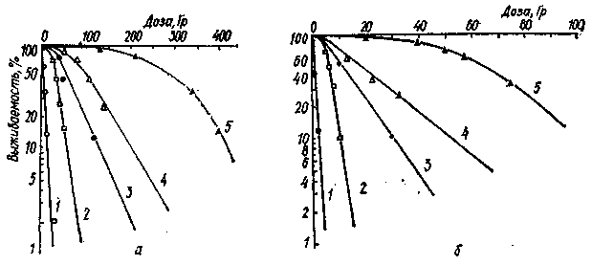

Рис. 1. Кривые выживаемости растений на стадии четырех листьев при облучении гамма-излучением (а) и нейтронами (б): 1 – бобы; 2 – горох; 3 – подсолнечник; 4 – редис; 5 – арабидопсис.

Подставив значения k и D, равные 1, в формулу, получим, что выживаемость клеток, т. е. N/N_{o}, равна l⁻¹. Преобразовав данное выражение, получаем, что N/N_{o} = 1/l = 1/2,706 = 0,376. С учетом того что выживаемость клеток измеряется в процентах, этот показатель умножается на 100 % и получаем 37,6 %. Доза, при которой выживаемость уменьшается в один раз, т. е. в 2,706 раза, обозначается как D_{o}. Величина D_{o} служит мерой радиочувствительности клеток и определяется по кривой графика, как доза, при которой выживает 37 % клеток от исходного количества облученных клеток. Если дозовая кривая не имеет плеча, тогда D_{o} численно равна дозе, при которой выживает 36,7 или 37 % клеток. Эта доза обозначается как D₃₇. Если дозовая кривая с плечом, тогда D_{o} = D₃₇ только в интервале доз, при которых дозовая зависимость прямолинейна.
Величину D₃₇ можно определить на графике (рис. 2), опустив перпендикуляр из значения 37 % выживаемости на кривую графика. Перпендикуляр, опущенный из этой точки пересечения на ось абсцисс, укажет дозу, при которой выживаемость клеток составит 37 %. Согласно графику, доза, при которой погибает 37 % клеток, составляет 5 Гр.
Кривые, имеющие плечо, кроме D_{о}, характеризуются еще экстраполяционным числом (n), которое определяется в точке пересечения оси ординат при экстраполяции прямолинейного участка кривой выживаемости. Значение n зависит от ширины плеча и наклона прямолинейного участка дозовой кривой. Мерой способности клеток к репарации является величина плеча, которая оценивается квазипороговой дозой D_{q}. Эта доза соответствует дозе, при которой выживает 100 % клеток.
Выживаемость, %
100
90
80
60
20
10
70
50
40
30
2
4
6
Доза, Гр
10
8

Рис. 2. Кривая зависимости графика «доза – эффект».

Для определения величины квазипороговой дозы нужно опустить перпендикуляр из оси абсцисс на экстраполяционную прямую. Перпендикуляр, опущенный из точки пересечения экстраполяционной прямой, покажет, при какой дозе выживаемость составит 100 %. Согласно рис. 2 эта доза составляет 1,8 Гр. Наличие плеча на графике кривой указывает на способность клеток к репарации. Чем шире плечо, тем интенсивнее репарационные процессы в клетках.

2. Радиобиологические эффекты растений
при остром и хроническом облучении

2.1. Сравнительная радиочувствительность семян

Основное назначение семян – сохранение до всходов генетической информации вида. После облучения семян ионизирующим излучением изучают ростовые реакции проростков и вегетирующих растений на разных фазах их развития, т. е. от всходов до полного созревания. Радиобиологические реакции семян зависят от многих факторов, среди которых наибольшее значение имеют доза облучения, условия и способы облучения и биологические особенности семян.Облучение семян в малых дозах (десятые доли грея) отрицательных последствий не вызывает. При облучении дозой от 1 до 25 Гр наблюдается стимуляция ростовых процессов в результате ускорения клеточного деления и роста растений. Облучение в повышенных дозах (30–50 Гр и более) вызывает задержку ростовых процессов, которая может быть кратковременной или длиться весь период вегетации. Облучение дозами более 100 Гр приводит к полной потере способности клеток меристем к делению, поэтому проростки растут только за счет растяжения клетки. Согласно классификации Е.И. Преображенской, семена по радиочувствительности разделяются на три группы:

1-я группа – радиочувстительные семена (1–25 Гр);

2-я группа – среднерадиочувствительные семена (25–100 Гр);

3-я группа – высокорадиоустойчивые семена (более 100 Гр).

В этой классификации радиочувствительность оценивалась по критерию выживаемости растений к концу вегетационного периода.

При одинаковой величине дозы облучения и одинаковой мощности дозы облучения максимальные радиобиологические эффекты у семян наблюдаются при облучении их альфа- и бета-излучением. При фракционировании дозы радиоустойчивость снижается, потому что усиливается поражение клеток зародыша.

Большое влияние на радиочувствительность семян оказывают их влажность, температура, наличие кислорода и пострадиационные условия питания. Для прорастания семян необходимо наличие воды, поэтому при облучении влажных семян создаются условия для большего выхода свободных радикалов Н^{о} и ОН^{о} и их активного взаимодействия с кислородом. Следовательно, с увеличением влажности семян их радиочувствительность возрастает. Максимальная радиоустойчивость отмечается у семян, находящихся в воздушно-сухом состоянии, т. е. в состоянии покоя. Семена, облученные в атмосфере кислорода, повреждаются сильнее, чем облученные в атмосфере азота, инертного газа и в вакууме. Это связано с проявлением кислородного эффекта. Кислородный эффект характеризуется, с одной стороны, усилением поражения клеток зародыша, а с другой – увеличением интенсивности процессов репарации. При наличии кислорода по причине образования большего количества перекисных соединений усиливается поражение клеток зародыша. При нагревании семян в клетках зародыша уменьшается содержание воды и кислорода, поэтому повышается их радиоустойчивость. Максимальная радиочувствительность семян проявляется при облучении в оптимальной температуре и при оптимальной влажности. Установлено, что облучение семян при температуре сухого льда (-78 ^{о}С) приводит к меньшему поражению клеток зародыша, чем облучение при нормальной температуре (20 ^{о}С). При прорастании облученных семян на радиочувствительность может оказывать влияние наличие в питательной среде основных элементов питания. Установлено, что повышенное содержание азота способствует ускорению деления клеток и повышению радиочувствительности. В то же время оптимальное содержание фосфора, калия и кальция способствует повышению радиоустойчивости.

Среди биологических особенностей наибольшее влияние на радиочувствительность семян оказывают филогенез, состояние зародыша, набор и объем хромосом в клетках зародыша, возраст, размер и биохимический состав семян. Установлено значительное влияние на радиочувствительность семян филогенеза, или эволюционного развития. Максимальная радиочувствительность отмечена у семян голосеменных растений. Семена покрытосеменных растений более радиоустойчивы. Среди цветковых более древние примитивные формы имеют повышенную радиочувствительность (семена семейств магнолиевых и лилейных), чем более поздние. Семена древесных и кустарниковых форм более радиочувствительны, чем травянистых. Радиочувствительные и среднерадиочувствительные семена имеют растения класса однодольных. Семена двудольных растений по радиочувствительности равномерно распределены по трем группам. Связь радиочувствительности с филогенезом наблюдается не только в пределах семейств и родов, но и в пределах вида. Например, для рода Triticum (пшеница) виды, возникшие в более ранние периоды эволюции, более радиочувствительны. Согласно данным табл. 2 для Triticum monocoсcum, имеющей более раннее эволюционное происхождение, полулетальная доза (ЛД₅₀) составляет 150–200 Гр, а для Triticum aestivum, которая имеет более позднее происхождение, полулетальная доза составляет более 600 Гр. Виды пшеницы различаются по количеству хромосом. Для Triticum monocoсcum 2n = 14; для Triticum dicoccum 2n = 28; для Triticum spelta, Triticum compactum, Triticum сpaerococcum и Triticum aestivum 2n = 42. Поэтому здесь подтверждается закономерность, указывающая на то, что чем больше хромосом, тем выше радиоустойчивость, или чем меньше хромосом, тем выше радиочувствительность.

Т а б л и ц а 2. Радиочувствительность видов рода Triticum

Вид пшеницы | Полулетальная доза (ЛД₅₀), Гр
Triticum monocoсcum | 150–200
Triticum dicoccum | 250–300
Triticum spelta | 350
Triticum compactum | Более 350
Triticum сpaerococcum | Более 500
Triticum aestivum | Более 600

У семейства бобовых близкородственные формы имеют одинаковые фенотипические и генотипические изменения, вызванные облучением. Кроме видового полиморфизма у многих растений выявлен сортовой и внутрисортовой полиморфизм по радиочувствительности. При этом сортовое различие составляет от 1,5 до 5 раз, а внутрисортовое различие (между линиями сорта) доходит до 3 раз. На радиочувствительность семян оказывает влияние состояние зародыша в момент облучения. На семенах зерновых культур установлено, что семена, облученные в состоянии неполной зрелости, т. е. в фазах молочной и восковой спелости, более радиочувствительны, чем семена, находящиеся в фазе полной спелости. Это объясняется тем, что в фазе полной спелости зародыш хорошо развит и полностью сформирован, а в фазах молочной и восковой спелости зародыш недоразвит и поэтому более радиочувствителен. Хромосомы, находящиеся в зародышевых клетках семени, при облучении семян также повреждаются. При этом повреждение семян зависит от степени повреждения хромосом. Выявлено, что чем больше объем ядерных хромосом, тем выше радиочувствительность семян. В то же время чем выше плоидность (или чем больше хромосом в клетках), тем выше радиоустойчивость семян. У большинства видов семена тетраплоидных форм более устойчивы к облучению, чем семена диплоидных форм.

С увеличением возраста семян или длительности их хранения радиочувствительность возрастает. Это доказано при анализе частоты хромосомных аберраций в клетках меристем проростков. Например, при хранении семян пшеницы 13–17 лет в клетках меристем регистрировалось на 40 % больше хромосомных нарушений, чем при хранении семян в течение 2–3 лет. Зависимость радиочувствительности семян от их размера носит случайный характер. При этом в некоторых случаях установлено, что с увеличением размера семян возрастает их радиочувствительность. Это четко прослеживается на семенах бобовых культур, у которых в зависимости от размера значительно изменяется величина полулетальной дозы (ЛД₅₀). При этом выявлено, что чем крупнее семена, тем меньше величина полулетальной дозы (табл. 3).

Т а б л и ц а 3. Радиочувствительность семян бобовых культур

Культура | Полулетальная доза (ЛД₅₀), Гр
Бобы | 40–60
Горох | 120–270
Маш | 300–500
Клевер | 500–700
Люцерна | 700–900

Согласно данным таблицы, 50 % семян бобов погибает при дозе 40–60 Гр, а люцерны – при дозе 700–900 Гр. Разница радиочувствительности семян между бобами и люцерной составляет 15 раз.

На радиочувствительность оказывает влияние биохимический состав семян. Семена с повышенным содержанием жира (ненасыщенных жирных кислот), аскорбиновой кислоты, ауксинов, аминокислот, железа, кальция, бора, а также веществ, имеющих в составе сульфгидрильную группу, выделяются высокой радиоустойчивостью.

В качестве критериев радиочувствительности семян используют энергию прорастания и лабораторную всхожесть семян, полевую всхожесть, выживаемость проростков, процент поврежденных клеток в меристемах проростков, процент хромосомных аберраций в клетках меристем проростков, снижение митотической активности в клетках меристем и нарушение роста и развития проростков.

2.2. Радиочувствительность растений

Жизнь на земле зарождалась, развивалась и продолжает развиваться в радиационной среде. Естественный отбор в растительном мире сопровождался совершенствованием микро- и макроструктур, изменением генома и радиочувствительности. Высокая радиоустойчивость часто связана с высокой общей устойчивостью растений к неблагоприятным условиям внешней среды, потому что приспособление видов к различным условиям могли совпадать с повышенной радиоустойчивостью. Причины и механизмы естественной радиочувствительности растений к настоящему времени не раскрыты, однако многие аспекты хорошо изучены.
На радиочувствительность растений оказывают влияние следующие факторы, которые разделяются на три группы.
Первая группа – факторы, связанные с филогенезом, которые нельзя изменить (семейство, класс, вид, морфология, плоидность, объем ядра, объем хромосом и др.). Четкой связи между филогенезом и радиоустойчивостью у растений не выявлено, однако, у семян эта связь четкая, она проявляется даже в пределах вида. Известно, что голосеменные растения более радиочувствительны, чем покрытосеменные. Папоротники и мхи превышают радиоустойчивость цветковых растений. Радиочувствительность различается по семействам, видам, родам и сортам. Среди цветковых растений к радиочувствительным относят растения семейств магнолиевоцветных, лавроцветных, лилейноцветных, ирисовых, камнеломковых и бобовых, а к радиоустойчивым – растения семейств крапивных, крестоцветных, гераниевых, гвоздикоцветных. Выделяют также среднерадиочувствительные растения (семейства гречихоцветных, миртовых, макоцветных) и полиморфные (семейства мятликовых, астроцветных и норичноковых). Установлено, что критические дозы облучения семян на порядок выше, чем вегетирующих растений. Растения сельскохозяйственных культур по радиочувствительности различаются в 2–10 раз, видовое различие составляет 1,5–15 раз, сортовое различие – 1,5–3 раза. Среди сельскохозяйственных культур выявлены высокорадиочувствительные культуры, для которых полулетальная доза (ЛД₅₀) составляет 10–40 Гр. В семействе злаковых к таким культурам относят ячмень, рожь, овес, пшеницу, кукурузу, а в семействе бобовых – горох, вику и фасоль. К высокорадиоустойчивым культурам относят рапс, кормовую, сахарную и столовую свеклу, морковь и капусту (ЛД₅₀ = 200…250 Гр), а также картофель и лен (ЛД₅₀ = 100…150 Гр). Другие культуры занимают промежуточное положение. У гибридов пшеницы, ячменя, кукурузы и шпината выявлена повышенная радиоустойчивость по сравнению с родительскими формами. С увеличением размера хромосом и количества ДНК возрастает радиочувствительность. Связь радиочувствительности с плоидностью не всегда носит прямую зависимость. У природных полиплоидных родов зависимости нет, в то же время иногда наблюдается обратная связь. У культурных растений, таких, как пшеница, сорго, кукуруза и горчица, установлено, что чем больше плоидность, тем выше радиочувствительность.
Вторая группа – факторы, характеризующие состояние клетки и генома (этап онтогенеза, наличие естественных радиопротекторов, антиоксидантов и способность клеток к репарации). Установлено, что радиочувствительность клеток зависит от фазы клеточного цикла, содержания в клетках воды, степени защищенности ДНК белками, наличия естественных радиопротекторов, концентрации кислорода и способности клеток к репарации и регенерации, т. е. к восстановлению и самообновлению. Самая низкая радиоустойчивость отмечается при прорастании семян, а также при переходе растений от вегетативного состояния к генеративному и в гаметогенезе.
Третья группа – факторы внешней среды и условия облучения (температура, свет, влажность, условия питания, методы и способы облучения растений). Максимальное поражение растений наблюдается при облучении альфа- и бета-излучением, а также при фракционировании дозы облучения. При облучении растений при оптимальной температуре (18–20 ^{о}С) радиоустойчивость понижается. Повышение и понижение температуры способствует повышению радиоустойчивости растений, потому что замедляется деление меристемных клеток. На радиочувствительность также оказывают влияние до- и пострадиационные условия: улучшенное минеральное питание, повышенная освещенность и влажность. Наличие кислорода также способствует повышению радиочувствительности. Особое влияние на радиочувствительность оказывают эколого-географические факторы. Популяции растений с широким ареалом распространения более радиоустойчивы, чем популяции с узким ареалом распространения. Радиочувствительны редкие и исчезающие виды растений.
Для количественной оценки радиочувствительности чаще используют летальную дозу (Л₁₀₀), полулетальную дозу (ЛД₅₀) и критическую дозу (ЛД₇₀). Летальная доза – это доза, при облучении которой погибает 100 % растений. Полулетальная доза – это доза, при облучении которой погибает 50 % растений. Критическая доза – это доза, при облучении которой погибает 70 % растений. У большинства сельскохозяйственных культур величина доз, вызывающих гибель 50 и 70 % растений, приводит к полной потере продуктивности. Поэтому при облучении растений используют дозу, вызывающую снижение урожайности на 50 % (УД₅₀). Разница между ЛД₅₀ и УД₅₀ для одного и того же вида растений может составлять 10–30 раз и более. В зависимости от цели исследования применяют также дозы УД₁₀ и УД₃₀.
Лучевое поражение растений зависит от дозы облучения и проявляется в виде замедления роста и развития, нарушений репродуктивной системы, снижения урожайности и гибели растений. Радиобиологические эффекты растений в зависимости от величины дозы приведены в табл. 4.

Т а б л и ц а 4. Радиобиологические эффекты растений в зависимости
от величины дозы облучения

Процент от дозы, вызывающей  гибель 100 %  растений, Гр | Реакция растений на облучение
10 | Вид растений нормальный
25 | Снижение роста на 10 %
35 | Снижение роста на 50 %
40 | Стерильность пыльцы
45 | Задержка образования генеративных органов
60 | Резкое угнетение роста
75 | 50 % растений погибает
100 | 100 % растений погибает

Для оценки радиочувствительности растений при остром и хроническом облучении используют различные критерии:

1) всхожесть (полевая и лабораторная); 2) длина зародышевых корешков у проростков; 3) рост и развитие растений; 4) количество образовавшихся органов (число стеблей, соцветий и т. д.); 5) число завязавшихся семян (на одном растении или на одном репродуктивном органе); 6) масса плодов и семян с растения; 7) выживаемость растений в фазах развития; 8) выживаемость растений к концу вегетационного периода; 9) частота морфозов органов; 10) частота хлорофильных мутаций; 11) частота хромосомных аберраций в клетках; 12) стерильность растений и пыльцы; 13) продуктивность растений; 14) урожайность (масса растений с 1 м² , с 10 м² и с 1 га).

На практике чаще используют выживаемость растений к концу вегетационного периода. Этот критерий характеризует реакцию всей популяции на облучение.

2.3. Радиочувствительность репродуктивной системы

Система семенного размножения цветковых растений представлена генеративными органами и комплексом биохимических и физиологических приспособлений, обеспечивающих образование спор и гамет, опыление и двойное оплодотворение, образование плодов и семян. Стабильность развития и функционирования этой системы обеспечивается генотипом, а изменчивость ее признаков – изменением генов под влиянием условий среды обитания. В репродуктивную систему растений входят органы полового размножения, т. е. пыльца, которая формируется в пыльниках, и яйцеклетка, которая формируются в завязи. После оплодотворения яйцеклетки пыльцой развивается зародыш и эндосперм семени.
Биологические эффекты радиационного облучения могут быть обнаружены в разных частях генеративной системы растения. В лабораторных условиях удобным объектом для изучения последствий облучения является пыльца, поэтому реакция пыльцы на облучение хорошо изучена. Зрелая пыльца представляет собой малоклеточное образование с двумя-тремя ядрами размером 10–200 мкм. Тонкие оболочки пыльцы – экзина и интина – легко проницаемы для ионизирующих излучений. Ядра пыльцы имеют гаплоидный набор хромосом, что значительно облегчает выявление хромосомных мутаций. Пыльца образуется в результате следующих друг за другом предмейотических митозов, приводящих к образованию материнских клеток пыльцы, и мейоза, после которого в тычинках появляются микроспоры, т. е. одноядерная пыльца. Поскольку и митоз, и мейоз являются радиочувствительными процессами, то облучение цветков, пыльников или пыльцы сказывается в конечном итоге на качестве пыльцы.
Для оценки радиочувствительности пыльцы используют следующие критерии: 1) фертильность или стерильность пыльцевых зерен; 2) частота хромосомных аберраций в мейозе; 3) прорастание пыльцевых зерен на рыльце пестика, т. е. жизнеспособность пыльцы; 4) рост пыльцевой трубки; 5) способность пыльцы к оплодотворению; 6) формирование семян при оплодотворении облученной пыльцой.
Среди этих реакций наиболее радиоустойчивы прорастание пыльцы на рыльце пестика и рост пыльцевой трубки, которые подавляются при очень высоких дозах (1000–5000 Гр). Эти реакции хорошо изучены на пыльце растений семейства лилейных, которые относятся к высокорадиочувствительным растениям. Подавление митоза (или задержка деления клеток) пыльцевой трубки у этих растений происходит уже при дозе 250 Гр. Облучение вызывает задержку прорастания пыльцы и подавление деления клеток пыльцевой трубки. Рост пыльцевой трубки после облучения происходит в основном только за счет растяжения клеток, поэтому пыльцевая трубка имеет аномальную длину и пыльца не достигает яйцеклетки, что приводит к отсутствию оплодотворения. При облучении изменяется состав и соотношение питательных веществ на рыльце пестика, поэтому даже жизнеспособная пыльца не всегда прорастает. Облучение приводит к формированию аномальных пыльцевых трубок, что проявляется в виде различных типов ветвления пыльцевой трубки: по типу «елочки», «оленьих рогов», «прямого угла» и «вилки». Облучение злаковых растений в фазе колошения дозой ЛД₅₀ снижает фертильность пыльцы на 10–30 %, а в фазе цветения – на 50–70 %. Образование стерильной пыльцы при облучении растений относится к общебиологическому явлению. Установлено, что облучение может вызвать стерильность всего растения, отдельных колосьев, колосков, цветков, пыльников и пыльцевых зерен. Стерильные соцветия имеют недоразвитые пыльники или их зачатки. Пыльники могут иметь меньшие размеры, меньшее количество пыльцевых зерен, аномальную форму, нетипичное пространственное расположение в цветке, короткие тычиночные нити, плотные покровные оболочки и другие аномалии. Аномалии пыльников часто не обеспечивают их выход за пределы цветка, а также нормальное растрескивание оболочки пыльника и выброс пыльцы за пределы пыльника. Цветки со стерильными пыльниками остаются открытыми до тех пор, пока не произойдет опыление пыльцой других цветков своего колоса или соседних колосьев или пыльцой других растений. При облучении в пыльниках формируются мелкие пыльцевые зерна с деформированной оболочкой с низким содержанием крахмала и спермиев. Такие пыльцевые зерна не прорастают на рыльце пестика и не способны к оплодотворению, потому что они, как правило, стерильны. К основным причинам возникновения стерильной пыльцы относят нарушения мейоза – задержку или ускорение прохождения стадии макроспорогенеза и хромосомные аберрации во время І и ІІ мейоза. Максимальный процент хромосомных аберраций наблюдается в метафазах І и ІІ, а также в анафазах І и ІІ. На стадии диад и тетрад количество хромосомных аберраций значительно меньше. К наиболее типичным хромосомным аберрациям, регистрируемым во время І и ІІ мейоза, относят фрагментацию хромосом, кольцевые хромосомы, преждевременное расхождение хромосом в анафазе І и ІІ, слипание хромосом, хромосомные мосты в области экватора, образование унивалентов (микроядер). Нарушение мейоза и макроспорогенеза приводит к нарушению оплодотворения, поэтому могут формироваться семена меньших размеров с плохой всхожестью. При этом семена могут не завязываться вообще. Таким образом, микроспорогенез является радиочувствительным процессом.
При облучении в цветках могут формироваться дефектные яйцеклетки и неполноценные завязи, поэтому нарушается гаметогенез, оплодотворение и эмбриогенез, однако эти процессы при остром облучении менее изучены.
Действие радиации на генеративную систему можно также оценивать по развитию зародышевого мешка и семязачатка, зародыша и эндосперма семени, по всхожести и энергии прорастания семян. Последствия облучения репродуктивной системы растений проявляются в основном до десятого поколения (и в более поздних поколениях) в виде стерильности и бесплодия отдельных растений. Нарушение микроспорогенеза и макроспорогенеза при остром и последующем хроническом облучении рассматривается в разделе «Радиобиологический мониторинг».
При радиоактивном облучении генеративной системы растений возникают мутантные формы растений с широким спектром изменчивости вегетативных и генеративных органов. Среди мутантных форм возможно выделение растений, имеющих селекционно-ценные признаки.

2.4. Радиобиологические эффекты при облучении меристем

Радиационные синдромы растений и животных имеют общие черты:

- наличие критических тканей и органов;

- одинаковые типы цитогенетических повреждений (хромосомные аберрации, задержка деления клеток, репродуктивная и интерфазная гибель клеток и др.);

- нарушение обмена веществ в клетках и организмах;

- образование соматических и генетических мутаций;

- трансформация клеток;

- радиационный канцерогенез (образование опухолей в тканях из поврежденных клеток).

Общность черт отражает сходство первичных процессов взаимодействия излучений с молекулами клеток, а также сходство основных радиобиологических реакций клеток. Различие в радиационных синдромах возникает там, где теряется сходство. Отличительная черта высших растений состоит в том, что органогенез (рост, развитие, формирование органов) у них не ограничивается эмбриогенезом, а происходит всю жизнь. Это возможно благодаря наличию у растений меристемных тканей, клетки которых сохраняют способность к делению на протяжении всего онтогенеза. Клетки меристем очень чувствительны к действию различных факторов, в том числе к ионизирующему излучению. Радиобиологические эффекты растений обусловлены в основном повреждением клеток и тканей меристем, что проявляется в виде замедления и нарушения ростовых процессов растений. Выделяют корневые и стеблевые (побеговые) апикальные меристемы, а также узловые, находящиеся в междоузлиях стебля.

В радиобиологических эффектах вегетирующих растений комбинируются все последствия повреждения отдельных клеток меристем, всей меристемной ткани и клеток других тканей. Радиационные синдромы изучают от оплодотворения яйцеклетки до образования репродуктивных органов, т. е. в онтогенезе. В эмбриогенезе в результате деления зиготы формируется зародыш, в котором закладывается несколько групп клеток. При прорастании семян каждая зародышевая клетка многократно делится, производя свои клеточные потоки, которые дают начало органам растения. При облучении зародыша семени в первую очередь поражаются зародышевые клетки меристем. У поврежденных меристем клеточные потоки ослабевают по причине задержки и замедления деления клеток, а также по причине репродуктивной гибели клеток. Клетки меристем несут повреждения, которые в онтогенезе проявляются в виде морфологических аномалий органов (или радиоморфозов) у растений. Для определения связи между повреждениями клеток зародыша и проявлением эффекта у растения проводят облучение незрелых семян (или проэмбрио) в разные этапы их развития. В ранние этапы развития зародыша клеток очень мало, из этих единичных клеток формируются клеточные потоки, дающие начало органам. В зависимости от этапа развития зародыша могут облучаться различные группы клеток. Дальнейшие наблюдения аномалий у растений будут показывать, за счет повреждений каких клеток проэмбрио возникли и сформировались аномалии у растений. Нарушение морфогенеза зависит от степени зрелости зародыша или от дифференциации клеток зародыша в момент его облучения. Чем меньше клеток имеет зародыш, тем сильнее степень повреждения и, следовательно, больший выход морфозов. С развитием зародыша в нем формируются различные меристематические зоны или области, в состав которых входят клеточные популяции. Поэтому облучение большего количества клеток зародыша в более поздние этапы его развития снижает повреждение клеток меристем и у растений выявляется меньше радиоморфозов органов. В зависимости от активности деления клеток меристематических зон меристемы различаются по радиочувствительности. Высокорадиочувствительная меристема главного стебля (побега) – апикальная меристема, клетки которой имеют высокую интенсивность деления, обеспечивающего рост растения на протяжении периода вегетации.

Доза, при которой происходит снятие апикального доминирования или прекращение роста главного побега (или стебля), называется критической. Величина дозы зависит от вида растений и фазы их развития в момент облучения. Для озимой пшеницы критическая доза составляет 12 Гр, озимой ржи – 10 Гр, ячменя и люпина – 4 Гр. У растений в онтогенезе бывают периоды повышенной активности деления клеток меристематических зон, поэтому радиобиологические эффекты растений закономерно изменяются. Например, облучение на ранних этапах органогенеза вызывает замедление роста и снятие апикального доминирования, а облучение на поздних этапах приводит к нарушению формирования семян. Нарушение роста растений сопровождается изменением накопления сухого вещества, изменением состояния клеток, в которых изменяются проницаемость мембран, вязкость и рН цитоплазмы, дыхание, фотосинтез, окислительно-восстановительные процессы и другие процессы обмена веществ, что в конечном итоге снижает продуктивность растений и может вызвать их гибель. Установлено, что в клетках корневой меристемы облученных растений снижается интенсивность синтеза и концентрация ауксина, поэтому замедляется рост растений. Наиболее устойчивы меристемы в состоянии естественного вынужденного покоя, т. е. когда их клетки находятся в наиболее устойчивой фазе клеточного цикла.

Радиационные эффекты меристем выявляют цитогенетическим методом. При этом определяют митотическую активность клеток, длительность митотического цикла, частоту хромосомных аберраций.

Таким образом, меристемы относят к критическим тканям растений. Повреждения меристем при облучении зависят от следующих факторов:

- способности меристем сохранять постоянный клеточный поток, постоянный клеточный состав и поддерживать нормальный темп деления клеток;

- генетического потенциала растений, т. е. биологических особенностей растений;

- пострадиационного состояния клеток, т. е. какие процессы – поражения или восстановления – в клетках преобладают;

- состояния систем репарации;

- пострадиационных условий (температуры, освещенности, минерального питания);

- вида ионизирующего излучения и режима облучения.

При облучении клеток различных меристемных тканей проявляются различные радиоморфозы растений.

Поражение апикальной меристемы сопровождается снятием апикального доминирования, поэтому замедляется рост главного побега и формируются дополнительные боковые побеги, или усиливается кущение.

Поражение корневой меристемы вызывает замедление роста корней, изменение формы корня, образование придаточных и боковых корней, нарушение геотропизма, а также отмирание главного корня.

Повреждение узловых меристем вызывает уменьшение длины междоузлий стебля, уменьшение высоты растений.

Радиобиологические эффекты растений связаны не только с повреждением меристем. Эти реакции до конца не раскрыты, так как неизвестна их молекулярно-биологическая основа.

Меристемные ткани состоят из различных клеток, которые имеют разные скорости прохождения фаз клеточного цикла и разную продолжительность клеточного цикла, поэтому для меристемных тканей характерна асинхронность деления клеток. Для характеристики деления клеток введено понятие «клеточный поток», которое обозначает частоту прохождения клеток через любую фазу клеточного цикла. В обычных условиях клетки меристем имеют постоянный клеточный поток. Например, в меристемах корня кукурузы образуется около 17000 клеток за 1 час. При облучении изменяется продолжительность клеточного цикла, ослабевает клеточный поток, поэтому замедляется рост корней и рост растений. Изменение продолжительности клеточного цикла чаще происходит за счет увеличения продолжительности G₁-периода, или предсинтетического периода ДНК.

Асинхронность деления клеток и повышенная вероятность нахождения клеток в G₁-периоде придает клеточным тканям высокую устойчивость к действию радиации. Дополнительным фактором устойчивости является наличие в тканях покоящихся клеток. У облученных меристем за короткое время (до 10 часов) происходит возобновление деления клеток и нормализация клеточных потоков. В этих процессах участвует три вида радиоустойчивых клеток: клетки, сохранившие способность к делению; клетки, в которых произошла репарация повреждений; клетки, находящиеся в состоянии покоя. Восстановление тканей меристем за счет деления этих радиоустойчивых клеток называется репопуляцией, или самовосстановлением. Меристема обладает очень гибкой и эффективной системой регуляции клеточных потоков как в обычных условиях, так и при восстановлении после ее повреждения. В основе устойчивости меристемной ткани лежит гетерогенность различных ее клеток по радиоустойчивости.

2.5. Радиочувствительность и радиобиологические эффекты растений при облучении в разные фазы развития

Фазы развития растений, или этапы органогенеза, соответствуют периодам дифференциации конуса нарастания. Последовательная смена фаз развития растений, имеющих разную продолжительность у разных видов растений, соответствует вегетационному периоду растений. Радиобиологические эффекты растения во многом зависят от того, в какой фазе развития растение облучалось. Радиочувствительность растений изменяется в зависимости от периода развития, потому что различные периоды развития отличаются качеством клеток и тканей и физико-биохимическими процессами. Установлена закономерность у растений: фазы развития с активным обменом веществ и высокой интенсивностью деления клеток наиболее радиочувствительны.

Для большинства растений максимальная радиочувствительность наблюдается при прорастании семян, при переходе растений от вегетативного состояния к генеративному и в гаметогенезе. Наиболее радиоустойчивы растения в период созревания и в период физиологического покоя семян. Наиболее радиочувствительные фазы называются критическими. У бобовых критическими фазами являются фазы бутонизации и цветения, у злаковых – фазы выхода в трубку и цветения, у картофеля – фаза цветения, у свеклы и моркови – фаза всходов, у капус-ты – фаза 8–10 листьев.

Рассмотрим радиочувствительность растений в разные фазы развития на примере облучения злаковых культур. Весь период развития злаковых от всходов до полной спелости разделяется на девять фаз: всходы, фаза 3–4 листьев, кущение, выход в трубку, колошение, цветение, молочная спелость, восковая спелость, полная спелость. Злаковые культуры наиболее радиочувствительны в фазы выхода в трубку (максимальная радиочувствительность), кущения, колошения и молочной спелости. В восковой спелости устойчивость к облучению повышается, достигая максимума в фазе полной спелости. Облучение злаковых в разные фазы развития приводит к различным радиобиологическим эффектам.

Облучение в фазе всходов и в фазе 3–4 листьев вызывает нарушение митоза в апикальной меристеме, поэтому наблюдается снятие апикального доминирования и образование дополнительных боковых побегов. Нарушение роста и развития растений приводит к снижению их продуктивности. Облучение на ранних этапах развития повышает выход хлорофильных мутаций, а также выход карликовых растений с морфозами стебля и измененной окраской стебля.

Облучение в фазе кущения вызывает замедление роста, снятие апикального доминирования и гибель главного побега, усиление вторичного кущения за счет активации деления инициальных клеток (покоящихся) узла кущения. При этом могут формироваться растения с более поздним колошением и различными морфозами колоса (безостые или остистые, вильчатые, мутовчатые, фуркатные и др.).

Облучение в фазе выхода в трубку вызывает замедление роста, уменьшение высоты стебля в 1,5–2 раза (по причине повреждения узловой меристемы), отмирание главного колоса, изменение окраски растений до желто-соломенного цвета, позднее колошение, длительный период вегетации, отсутствие полной спелости. Стерильность цветков, колосков и колосьев приводит к снижению (или отсутствию) оплодотворения, поэтому завязывается щуплое, нежизнеспособное зерно и снижается продуктивность растений.

Облучение в фазе колошения приводит к снижению высоты растений, удлинению периода вегетации, стерильности растений и снижению продуктивности.

Облучение в фазе цветения в момент формирования пыльцы, т. е. в начале четвертого этапа сперматогенеза, приводит к стерильности пыльцы в сформировавшихся колосьях. Дополнительные побеги, которые появляются в более позднее после облучения время, не формируют колосьев, что в конечном итоге приводит к формированию стерильных растений. В конце четвертого этапа, когда одноядерная пыльца уже сформировалась, повышается устойчивость растений к облучению, поэтому стерильность пыльцы может составлять до 50 %, что обеспечивает формирование нормально развитых зерен.

Облучение в молочной и восковой спелости приводит к повреждению зародышевых клеток семени. При хранении такие семена теряют жизнеспособность и всхожесть. В зерне нарушаются процессы обмена веществ, консистенция зерновки изменяется до желеобразного состояния и приобретает необычную светло-розовую окраску.

Облучение в фазе полной спелости изменений не вызывает.

Таким образом, облучение растений в ранние фазы развития приводит к угнетению ростовых процессов, а в более поздние фазы – к повышению стерильности и нарушению процесса оплодотворения. Совокупность повреждений во всех фазах развития растений в конечном итоге приводит к снижению продуктивности.

При пересеве облученных семян в первом мутантном поколении наблюдается более позднее появление всходов, угнетение роста и развития, появление растений с различными морфологическими аномалиями (низкорослые, высокорослые, с повышенной способностью к кущению), гибель растений. Среди количественных признаков у злаковых культур наиболее часто изменяется длина соломины, продуктивная кустистость, количество семян и масса семян с одного колоса, масса 1000 семян.
2.6. Радиостимуляционные эффекты растений

Усиление процессов роста и развития при облучении биологических объектов малыми дозами называется радиостимуляцией. Радиостимуляция обнаружена при облучении семян, клубней, черенков, усов, корневищ и других органов размножения растений. Формы проявления радиостимуляции различные: ускорение прорастания семян; повышение всхожести; усиление ростовых процессов у проростков; увеличение кущения и ветвления; повышение семенной продуктивности; формирование большей вегетативной массы; улучшение качества продукции; ускорение укоренения черенков; улучшение приживаемости прививок; ускорение выгонки луковичных растений; ускорение размножения редких и исчезающих видов растений и др.
Особенности радиостимуляции:
1) проявляется как однократное приходящее повышение интенсивности ростовых процессов в начальных фазах развития растений;
2) проявляется в отдельные периоды жизни;
3) продолжается всю вегетацию и сопровождается увеличением продуктивности;
4) не всегда воспроизводится при повторении опыта.
Проявление радиостимуляции маскируется другими различными эффектами. Причины этих особенностей не раскрыты. Для объяснения природы радиостимуляции предложен ряд гипотез:
1) активация генов при действии на них особых веществ;
2) накопление гетероауксина в клетках;
3) изменение проницаемости мембран;
4) обычная реакция на действие малых доз радиации.
Наиболее изучена радиостимуляция при облучении семян, где она проявляется при облучении дозами от 3 до 25 Гр. Например, стимуляционная доза для озимой ржи составляет 10 Гр, озимой пшеницы – 25, гороха – 3 Гр. Предпосевное облучение применяется для повышения всхожести нормальных семян, некондиционных семян (с пониженной всхожестью), а также семян плодовых косточковых культур, требующих стратификации. У большинства культур максимальные эффекты стимуляции проявляются при облучении семян за 2–5 суток до посева, у зерновых – за 15–18 суток.
Изучение эффекта радиостимуляции и объяснение его причин было проведено А.М. Кузиным на семенах различных культур в 1970–1976 годы. Он указал, что основной причиной радиостимуляции является активация генов при действии на них особых веществ. Известно, что в покоящихся семенах полностью подавлен метаболизм. При прорастании семени снимается покой, происходит активация генома и отдельных генов, синтез различных РНК и по их «указанию» синтез ферментов, необходимых для синтеза ДНК, деления клеток и для дальнейшего развития растений. А.М. Кузин выделил две основные причины активации, или дерепрессии, генома:
1) действие ионизирующих излучений на биомембраны и ферменты, которые регулируют концентрацию веществ, участвующих в активации генома. Эти вещества А.М. Кузиным впервые были названы триггер-эффекторами (ТЭ). Облучение усиливает активность ацетилатциклазы, которая влияет на активность фермента триптофан-синтетазы, регулирующей синтез триптофана (контролирует синтез белка) и гетероауксина (усиливает ростовые процессы);
2) образование свободных радикалов в лигнине и меланине семенных оболочек, а также в белках и липидах биомембран. Радикалы долго существуют в воздушно-сухих семенах и быстро, за десятки минут, исчезают при намачивании семян, т. е. при доступе к ним воды и кислорода. Взаимодействие радикалов с водой и кислородом приводит к образованию гидроперекисей и радикала гидроксила, которые усиливают образование триггер-эффекторов.
Известно два варианта образования ТЭ при облучении:
1-й вариант – ускоренное и увеличенное образование естественных ТЭ, представленных гиббереллиноподобными веществами в зародыше семени;
2-й вариант – образование в тканях семени неспецифических хиноидных ТЭ.
Хиноны образуются из полифенолов при радиационно-химических реакциях окисления полифенолов и под действием ферментов полифенолоксидаз. В клетках хиноны соединяются с гистонами, поэтому происходит блокирование генома. Гистоны соединены с молекулой ДНК. Под действием хинонов снимается блокада генома и происходит активация определенной группы генов. Начинается усиленный синтез информационной РНК, белков, ферментов, которые ускоряют обмен веществ в клетках. В свою очередь это приводит к значительному сокращению в фазах клеточного цикла, поэтому клетки быстрее делятся и усиливаются ростовые процессы. Хиноидный радиотоксин в концентрации 10⁻⁴–10⁻⁷ моль увеличивает энергию прорастания семян. При облучении клеток высокими дозами образуется значительно больше хинонов, и в этом случае они действуют как токсины, которые могут угнетать рост и развитие. Кроме возникновения ТЭ в облученном зародыше ускоряется синтез различных РНК и синтез белков. Повышенный уровень ТЭ в конечном итоге приводит к ускорению развития и роста растений, к более раннему и обильному цветению, усилению фотосинтеза и к повышению урожайности вегетативной массы и репродуктивных органов.
Основной эффект предпосевного (предпосадочного) облучения – увеличение урожая. У зерновых культур урожай повышается на 10–25 %. Например, облучение семян сортов яровой пшеницы дозой 5 Гр может способствовать повышению урожая на 1,5–1,8 ц/га, а озимой пшеницы – на 1,9–4,2 ц/га.
Установлено, что урожайность повышается не только при облучении семян, но и при облучении других органов размножения. Облучение клубней, корневищ, луковиц и черенков вызывает быстрое и обильное пробуждение точек роста, усиление корнеобразования и развития. При облучении клубней картофеля дозой 1–3 Гр урожайность возрастает на 15–25 %, при облучении черенков смородины дозой до 20 Гр урожайность ягод повышается на 40 %, а при облучении усов земляники дозой 5–15 Гр урожайность возрастает на 30 %. Картофель стимулирующими дозами обрабатывают за 2–6 суток до посадки, при этом возрастает не только урожайность, но и увеличивается содержание крахмала в клубнях на 15 %. Гамма-облучение черенков или подвоя виноградной лозы увеличивает выход полноценных прививок на 11–34 %. При этом отмечается интенсивное деление клеток в камбиальном слое на месте срастания подвоя с привоем. Облучение может снимать тканевую несовместимость подвоя с привоем, что способствует более быстрому срастанию тканей привоя с подвоем. Облучение семян различных культур перед посевом стимулирующими дозами способствует также улучшению качества урожая, т. е. повышению содержания белка, сахара, крахмала, витаминов, аминокислот и других веществ, которые сформировались у растений различных видов в процессе эволюции. Например, содержание белка в зерне пшеницы может увеличиваться на 0,5–1,5 %, а клейковины – на 4–5 %. Гамма-стимуляция применяется при выгонке зеленных культур, для ускорения развития и цветения луковичных и цветочных растений и при разведении редких и лекарственных растений.

2.7. Морфологические аномалии органов и радиационные

химеры при облучении растений

Реакция растений на облучение зависит в основном от дозы и фазы развития растений в момент облучения. Хорошо изучена реакция растений на облучение рентгеновским излучением и гамма-излучением. Выделяют три основные реакции растений на облучение: 1) нарушение ростовых процессов; 2) появление морфозов органов; 3) нарушения репродуктивной системы. Нарушение и угнетение ростовых процессов связано с поражением меристем. Острое гамма-облучение злаковых растений в дозе 20–30 Гр вызывает видимые поражения через 5–7 суток. Облучение в ранних фазах развития вызывает снятие апикального доминирования, активацию покоящихся центров, усиленный рост боковых побегов, замедление роста главного побега. По внешнему виду растения более низкорослые с повышенной общей кустистостью. Например, при облучении пшеницы в фазе 3–4 листьев этой же дозой кустистость повышается в 3 раза, а высота растений снижается на 25 %. При хроническом облучении кущение может возрастать в 10–15 раз, а прирост вегетативной массы – в 6–10 раз.
Внешние признаки лучевого поражения растений проявляются в виде морфологических аномалий различных органов. Морфологические нарушения часто проявляются одновременно по нескольким органам. Рассмотрим основные радиоморфозы органов растений.
Радиоморфозы корня: ускорение или угнетение роста, расщепление и отмирание главного корня, образование вторичного главного корня, отсутствие боковых корней, скручиваемость, нарушение геотропизма, опухоли и др.
Радиоморфозы стебля: угнетение или ускорение роста, снятие апикального доминирования, нарушение порядка расположения листьев, изменение формы и цвета, появление на стеблях аэральных корней, срастание стеблей в один стебель, опухоли и др.
Радиоморфозы листьев: увеличение или уменьшение количества и размеров, изменение формы, скручиваемость, морщинистость, нарушение жилкования и симметричности, отсутствие листовых пластинок, появление некрозов, опухоли и др.
Радиоморфозы цветка: ускорение или задержка цветения, уменьшение или увеличение количества, изменение окраски, размера и формы, преждевременное усыхание и аномальный опад, стерильность пыльцы и дефекты завязи, опухоли и др.
Радиоморфозы плода: увеличение или уменьшение количества, изменение размеров, формы, окраски, поверхности, появление опушенности, аномальный опад.
Радиоморфозы семени: увеличение или уменьшение количества, изменение формы, размера, цвета, консистенции, морщинистость и стерильность.
У растений, выросших из семян, собранных с облученных растений, чаще наблюдаются морфозы листьев и стеблей. Типичный морфоз – стяжки (или вырезы) на периферийной части первых листьев. Зачатки первых листьев имеются в зародыше семени. При облучении блокируется митоз, часть клеток прекращает деление, поэтому они не генерируют клеточные потоки, что приводит к нарушению формирования листовой пластинки и к возникновению стяжек. У листьев, появившихся в онтогенезе растений, стяжек не наблюдается. Причиной морфозов могут быть генетические мутации и соматические мутации генов, которые контролируют морфоз. Морфозы могут быть наследственные и ненаследственные, что выявляется при пересеве семян, собранных с морфозных растений.
Поглощенная энергия излучения неравномерно распределяется по клеткам зародыша. Поэтому клетки могут иметь разные генетические дефекты. Если клетки с измененным геномом способны к делению, тогда поколения этих клеток войдут в состав формирующихся органов и тканей зародыша. Следовательно, растение, выросшее из облученного семени, будет состоять из генетически разнородных тканей (т. е. эти ткани будут состоять из двух типов клеток: из нормальных клеток и клеток с измененным геномом) и будут представлять собой химеру. Пример химер – пятнистость листьев. В этом случае часть ткани листа генерирует нормальные клетки, т. е. с хлорофиллом, а часть ткани вырабатывает бесхлорофилльные клетки. Это явление часто наблюдается у злаковых культур. При облучении вегетативно размножающихся растений из облученной почки может вырастать побег с генетическими изменениями в соматических клетках и представлять собой химеру. Облучение часто приводит к увеличению набора хромосом. Образовавшиеся тетраплоидные клетки в ходе роста побега генерируют свои клеточные потоки, которые входят в состав основного клеточного потока. В результате возникает химера из диплоидных и тетраплоидных клеток. Химеры различаются по строению: у одних химер клетки внутренней части диплоидные, а внешней – тетраплоидные, у других химер во внутренней части тетраплоидные клетки, а в наружной – диплоидные. В обычных условиях химеры часто наблюдаются у винограда и тутового дерева, реже у злаковых растений.

2.8. Сокращение продолжительности жизни при облучении растений

В нормальных условиях развитие растений происходит за определенный промежуток времени (или вегетационный период), величина которого неодинакова для разных видов растений. Облучение повышенными дозами удлиняет вегетационный период однолетних растений. Причина этого – замедление деления клеток и увеличение длительности клеточных циклов клеток меристем и других тканей. Иногда темпы развития растений наоборот повышаются, потому что при облучении происходит активация процессов старения. Растения быстро зацветают и созревают. Ускоренное развитие объясняют интенсивным притоком питательных веществ к поврежденным мембранам, а также образованием и накоплением веществ, ускоряющих процессы обмена веществ в клетках растения.

При облучении очень высокими дозами вегетационный период значительно удлиняется и у растений отсутствует репродуктивный период, т. е. не образуются семена. Иногда формируются щуплые и невсхожие семена, а если всхожесть сохраняется у отдельных семян, то при их пересеве вырастают стерильные растения.

Причины, вызывающие снижение репродуктивной способности:

1) замедление ростовых процессов;

2) отсутствие закладки генеративных органов;

3) недоразвитость пыльников и их стерильность;

4) стерильность пыльцы;

5) образование семян с поврежденными зародышами;

6) образование семян без зародышей.

У деревьев, которые относятся к многолетним растениям, вегетационный период начинается с роста и появления листьев (весной) и заканчивается после опада листьев (осенью). Листья опадают после образования специального отделительного слоя. Клетки отделительного слоя имеют повышенную радиочувствительность. При облучении деревьев высокими дозами задерживается или прекращается образование этого слоя. Поэтому листья не опадают и остаются сухими на деревьях. Облучение меньшими дозами ускоряет образование отделительного слоя, поэтому происходит преждевременный опад листьев. Эти два явления одновременно наблюдали осенью в 1986 году в 30-километровой зоне после аварии на Чернобыльской АЭС.

2.9. Кумулятивный эффект, дистанционное действие излучений и индукция органогенеза

Явление индукции органогенеза обнаружено в культуре каллусов, или недифференцированных клеток, которые способны к делению и формированию колоний. Это было установлено на основании следующего опыта: в единую питательную среду помещали две неизолированные колонии каллусов, которые могли связываться друг с другом через питательную среду. Одну колонию облучали стимулирующей дозой, поэтому в ней начинали активно прорастать почки, а вторую колонию не облучали. Через некоторое время начинали активно прорастать почки у каллусов второй необлученной колонии. Далее интенсивность роста обеих колоний становилась примерно одинаковой. Это явление можно объяснить тем, что клетки облученной колонии вырабатывают цитокинины, которые поступают в питательную среду и путем диффузии через среду переносятся к клеткам необлученных каллусов и индуцируют в них прорастание почек и рост колонии. Установлено, что органогенез индуцируют гетероауксин, кинетин, сахароза.
В индукции органогенеза растений выделяют прямое действие облучения и непрямое, или опосредованное (дистанционное), действие радиации.
Дистанционным действием называют такое действие радиации, когда радиобиологические эффекты проявляются в тканях, непосредственно не получивших дозу облучения, которую получили другие ткани. А.М. Кузин объясняет дистанционное действие возникновением в клетках облученных тканей различных радиотоксинов, которые индуцируют радиационные патологии в клетках необлученных тканей.
Наличие дистанционного действия у растений было выявлено в результате следующих опытов:
1) локальное облучение верхней части стебля индуцирует развитие морфозов листьев и соцветий, которые образуются на необлученной части стебля;
2) удаление верхушечной почки сразу после облучения не вызывает морфозов нижележащих листьев;
3) облучение верхушечной почки у некоторых растений вызывает угнетение корнеобразования;
4) при нанесении на листья необлученных растений экстрактов (вытяжек) из облученных тканей листьев.
Для синтеза и транспорта радиотоксинов необходимо определенное время, поэтому дистанционное действие проявляется не сразу. Механизм дистанционного действия полностью не изучен. Появление в клетках радиотоксинов при опосредованном действии нарушает физиологические и биохимические процессы: дыхание, фотосинтез, биосинтез ряда соединений и др.
При малых дозах облучения интенсивность этих процессов вначале возрастает, а затем нормализуется. При высоких дозах облучения их интенсивность вначале резко понижается, а потом восстанавливается до нормы или до какого-то нового стационарного (неизменного) уровня, отличающегося от нормы. При хроническом облучении растений происходит накопление повреждений в клетках.
Процесс накопления повреждений и последующая их реализация называется кумулятивным эффектом. Он возможен благодаря сохранению в клетках невосстановленных (скрытых) повреждений, которые формируют «генетический груз» популяции. Эти повреждения проявляются в отдаленные сроки и усиливаются, если к ним присоединятся другие дополнительные скрытые повреждения.

2.10. Радиобиологический мониторинг природных популяций растений на территории Республики Беларусь

2.10.1. Морфологические, физиологические и цитогенетические изменения в популяциях лесных фитоценозов

К природным популяциям растений относят естественные лесные и луговые фитоценозы. В Республике Беларусь после аварии на Чернобыльской АЭС четвертая часть лесного фонда загрязнена цезием-137 и до 10 % территории лесов загрязнено стронцием-90. Леса выполнили функцию естественных фильтров на пути распространения радиоактивного выброса. Радиоактивному загрязнению чернобыльскими выбросами подверглись практически все компоненты лесных фитоценозов (воздух, почва, напочвенный покров, лесная подстилка, подрост, подлесок, зрелые деревья, микрофауна и зоофауна) Гомельской, Могилевской и Брестской областей. В первые недели и месяцы после катастрофы мощное облучение, вызванное «горячими» частицами, осевшими на поверхность растений, привело к нарушению строения хвои, листьев и других частей растений. Уровень радиации в сосновых лесах в момент выброса доходил до 7000 мкР/ч, а через полгода снизился в 1,5–2 раза. В лиственных лесах уровень радиации был в 2–2,5 раза ниже, потому что на момент аварии листья имели малую листовую поверхность. В последующий период радионуклиды из крон вместе с опадом, а также при смывании осадками и сдувании ветром попали на лесную подстилку, из которой мигрировали в минеральные слои почвы. Через 20 лет после катастрофы 70–90 % радионуклидов было сосредоточено в верхних минеральных слоях почвы, из которых миграция происходит очень медленно. Из почвы радионуклиды поступили в корневые системы растений, из которых неравномерно распределились в надземных органах растений.
В настоящее время основное поражение растений связано с инкорпорированными радионуклидами, которые поступают в растения из почвы и оседают в их тканях. К основным инкорпорированным радионуклидам в настоящее время относят цезий-137 и стронций-90. При этом накопление стронция-90 в надземных органах растений в десятки раз меньше, чем цезия-137. За счет инкорпорированного цезия-137 формируются дозы внутреннего облучения растений. Поэтому растения в условиях радиоактивного загрязнения подвергаются постоянному внешнему и внутреннему облучению.
Загрязненный лесной фонд в зависимости от плотности загрязнения почвы цезием-137 разделен на четыре зоны, хозяйственная деятельность в которых регламентирована в соответствии с плотностью загрязнения цезием-137.
Растительные сообщества всех ценозов значительно различаются по радиочувствительности. В лесных фитоценозах наибольшей радиоустойчивостью обладают мохово-лишайниковые сообщества, а наименьшей – хвойные леса. Исследования по изучению влияния ионизирующей радиации на растительность фитоценозов показали, что наиболее радиочувствительны стадии развития, характеризующиеся высокой митотической активностью клеток и интенсивным ростом. Максимальные выбросы радионуклидов при аварии на Чернобыльской АЭС и соответственно острое ионизирующее облучение пришлось на период активных весенних ростовых процессов у большинства растений.
Территория 30-километровой зоны относится к Полесской низменности, входящей в Белорусскую провинцию южно-таежной подзоны дерново-подзолистых почв. Преобладающими здесь являются надпойменные террасы, моренные водораздельные равнины, широкие речные долины бассейна реки Припять с ее многочисленными притоками. На этой территории преобладающей древесной породой является сосна обыкновенная, образующая, как правило, чистые сосновые леса (около 80 % лесопокрытой площади), а также леса с примесью березы, дуба, осины и других лиственных пород. Средний возраст древесных насаждений составляет 30–40 лет.
В зависимости от величины поглощенной дозы и признаков внешнего поражения деревьев в 1986 году было выделено четыре зоны:
1) зона летального поражения (поглощенная доза составляла 80–100 Гр, при этом все деревья погибли);
2) зона сублетального поражения (поглощенная доза составляла 8–25 Гр, при этом наблюдалось частичное повреждение деревьев);
3) зона среднего поражения (поглощенная доза составляла 3–3,5 Гр, наблюдалось угнетение роста, снижение прироста древесины, нарушение семенной продуктивности, преждевременный опад хвои и листьев);
4) зона слабого поражения (поглощенная доза составляла 0,5–1 Гр). Эта зона занимает основную часть 30-километровой зоны и прилегающие к ней районы. В соматических и половых клетках растений наблюдали различные хромосомные нарушения.
В реакциях лесных экосистем на ионизирующее облучение в районе аварии на Чернобыльской АЭС выделили три основных периода острого хронического облучения растений.
Первый период – с 26 апреля по 15 мая 1986 года. Острое облучение в результате активного выброса продуктов деления растения получили в первые часы и дни после аварии. В этот период были отмечены наиболее тяжелые радиационные поражения древесных растений, особенно хвойных пород. К концу этого периода распались короткоживущие радионуклиды, поэтому снизилась мощность поглощенной дозы.
Второй период – с середины мая до сентября 1986 года. В этот период мощность поглощенной дозы снизилась в 4–5 раз. Наблюдалось подавление ростовых процессов у растений и появление радиоморфозов.
Третий период – с апреля 1987 года по апрель 1988 года. Этот период характеризовался быстрым нарастанием восстановительных процессов. Радиационная обстановка к этому периоду начала стабилизироваться, и мощность дозы по сравнению с предыдущим периодом снизилась в 10 и более раз. В 1988 и 1989 годы продолжалась активация восстановительных процессов у растений.
В зависимости от величины поглощенной дозы наблюдалось четыре основных эффекта: стимуляция роста, гигантизм, незначительное поражение и гибель растений.
Самый разнообразный спектр аномалий наблюдался в зоне среднего поражения. Радиационное воздействие на хвойные леса изучали известные белорусские ученые Национальной академии наук Беларуси, при этом значительный вклад внесли ученые Института экспериментальной ботаники В.И. Парфенов, Б.И. Якушев, Б.С. Мартинович, С.А. Дмитриева и др., а также ученые Института леса В.А. Ипатьев, И.М. Булавик, В.Ф. Багинский и др.
Радиобиологические эффекты изучались на зрелых деревьях леса (30–40 лет), на молодых деревьях (7–10 лет) и растениях лесных питомников (1,5–3 года) в 30-километровой зоне, начиная с июня 1986 года. Объектами наблюдений были в основном деревья хвойных пород – сосна и ель. Типичными проявлениями действия чернобыльского облучения являлись изменения морфологии растений. Первичные радиоморфозы возникали из-за нарушения процесса деления клеток под действием внешнего и внутреннего облучения. Через 4–5 месяцев после радиоактивного загрязнения у зрелых деревьев сосны были выявлены морфологические и физиологические нарушения, а также нарушения репродуктивной системы.
Морфологические аномалии надземных органов растений. Исследования особенностей морфогенеза побегов у сосны обыкновенной в районе аварии на ЧАЭС, проведенные с 1986 по 1989 годы, позволили выявить различные морфозы надземных органов, разнообразие и частота появления которых зависели от суммарной поглощенной дозы. Среди надземных органов хвойных пород более радиоустойчивой является хвоя, а более радиочувствительными – почки, побеги и репродуктивные органы. Острое облучение деревьев в первой зоне вызвало полное отмирание надземных органов. Во второй зоне погибло 80–95 % молодых побегов. Через год после аварии, т. е. в 1987 году, из живых почек развивались мощные побеги со светло-зеленой корой и редко расположенной удлиненной хвоей. На концах побегов часто формировались «короны» из 5–6 сросшихся укороченных побегов. В третьей зоне наблюдался самый широкий спектр морфологических нарушений, при этом наиболее часто встречались следующие радиоморфозы:
1) многопочечность. На одном побеге часто закладывалось от 15 до 30 почек крупных размеров с яркой темно-вишневой окраской почечных чешуй, при этом почки располагались неравномерно, скученно и беспорядочно. В 1986 году из этих почек развивались побеги с крупной светло-зеленой хвоей и со сросшимися хвоинками. В 1988 году у 80–85 % сосен апикальные почки на верхушечных побегах отмирали в середине лета. Это приводило к формированию двух вершин и многовершинности у деревьев. К 1989 году заложение почек на побегах нормализовалось и составляло 6–8 почек;
2) израстание почечных чешуй. К осени 1986 года у 10–20 % деревьев была выявлена трансформация чешуй в листоподобные ланцетовидные образования длиной 4–5 см. Большинство почек отмерло в 1987 году, а из живых почек вырастали мощные короткие побеги с крупной жесткой хвоей;
3) вторичные приросты. Во второй половине лета 1986 года из боковых верхушечных побегов вырастали короткие толстые вторичные побеги;
4) почки с отмершей апикальной меристемой. Эти почки наблюдались на главном и боковых побегах, выделялись крупными размерами и имели только кроющие чешуи. Отмирание апикальной меристемы приводило к снятию апикального доминирования;
5) побеги с укороченным приростом. В 1986 году значительно снизились приросты верхушечных побегов. Эти побеги имели неправильную и изогнутую форму. У 30–40 % сосен образовывались сросшиеся в кисти (по 5–6 штук) густо охвоенные побеги;
6) побеги с аномальной анатомией и аномальным распределением хвои. На многих деревьях развивались побеги с редко расположенной и изогнутой хвоей («лысые побеги»), выделяющиеся крупными размерами и повышенной жесткостью хвои. На некоторых побегах формировалась нетипичная, т. е. короткая, округлой или цилиндрической формы, хвоя, а также хвоя с различными типами срастания хвоинок. Встречалась хвоя со значительным отклонением отношения толщины хвои к ширине.
Ель более радиочувствительна, чем сосна, поэтому у деревьев ели наблюдался более широкий спектр морфологических аномалий.
Кроме радиоморфозов органов у хвойных пород были выявлены также следующие физиологические нарушения:
1) изменения в проводящей системе: отмирание клеток в кольцевом слое камбия; увеличение объема эпидермы, гиподермы, воздухоносной и корковой паренхимы и уменьшение объема флоэмы и ксилемы;
2) временные сдвиги ростовых процессов. В 1986 году рост деревьев значительно задержался и начался во второй половине вегетационного периода, поэтому вегетационный период увеличился на 15–20 дней;
3) нарушение пространственной ориентации боковых побегов. Побеги принимали строго вертикальное направление, а также срастались по типу «ведьминых метел»;
4) снижение прироста древесины по радиусу ствола. Наблюдалось у ели в год облучения, у сосны – на следующий год, по причине нарушения процессов нарастания годичных колец;
5) изменение окраски хвои. В 1986 году на побегах сосны хвоя имела золотисто-желтую и кирпично-бурую окраску, по причине нарушения в клетках синтеза зеленых пигментов;
6) массовое отмирание хвои. У части деревьев хвоя опала в 1987 году. На отдельных деревьях отмершая хвоя не опадала в течение последующих 4 лет;
7) нарушение процесса фотосинтеза. Радиационное воздействие на фотосинтезирующую способность хвои проявлялось в повышенной вакуолизации цитоплазмы клеток, приобретении ядрами лопастной формы, нарушении мембранной системы в пластидах и митохондриях, снижении насыщенности цитоплазмы митохондриями. В клетках, содержащих большее число хлоропластов, обнаруживались хлоропласты с меньшим количеством в них гранул, и наоборот. При повышенных поглощенных дозах нарушалась пространственная ориентация пластид, хлоропласты приобретали амебовидную, ветвистую и другие аномальные формы. При отмирании части хвои, вызванном воздействием излучений, в оставшейся хвое и во вновь сформированной наблюдалась активация процесса фотосинтеза. Морфологические и физиологические нарушения приведены в приложении 1.
Изучение влияния ионизирующего излучения на репродуктивную систему деревьев хвойных пород сводилось:
- во-первых, к выявлению характера и частоты повреждения хромосом в процессе мейоза в зависимости от поглощенной дозы;
- во-вторых, к определению зависимости жизнеспособности пыльцы от уровня радиационного поражения и частоты хромосомных аберраций в микроспорогенезе;
- в-третьих, к определению физиологической активности пыльцы и ее зависимости от частоты хромосомных нарушений в спорогенных клетках;
- в-четвертых, к выявлению нарушений в макроспорогенезе и в гаметогенезе;
- в-пятых, к выявлению нарушений в процессах оплодотворения и эмбриогенеза.
Репродуктивная система ели оказалась более радиочувствительной, чем сосны, поэтому ель не цвела и не плодоносила в 1986–1988 годах. У сосны в зависимости от поглощенной дозы в 1986 году наблюдалась полная гибель мужских и женских побегов, на некоторых деревьях формировались рыхлые и гигантские цветоносные колоски с аномальными пыльцевыми зернами, имеющими деформированную форму, мелкие размеры, с меньшим содержанием спермиев и крахмала. В приложении 2 показаны нарушения репродуктивной системы сосны в зависимости от поглощенной дозы. Часть деревьев не цвела, а у других деревьев цветение началось не одновременно и долго продолжалось. В спороносных клетках были выявлены различные хромосомные аберрации в ана- и телофазе І и ІІ мейоза и в стадии образования тетрад. Процент выхода хромосомных нарушений при облучении в зависимости от поглощенной дозы увеличивался на 5–7 и на 50–75 %. Среди хромосомных нарушений преобладали слипание хромосом, преждевременное расхождение хромосом к полюсам, фрагментация хромосом, образование мостов и задержка хромосом в области экватора. В анафазе ІІ было выявлено меньше хромосомных аберраций, чем в анафазе І. Нарушения в мейозе значительно отразились на качестве пыльцы. Типы и частота хромосомных аберраций приведены в приложении 3. Развитие спорогенных клеток при повышенных дозах замедлялось, а при пониженных дозах – ускорялось.
Жизнеспособность пыльцы значительно зависела от частоты хромосомных аберраций в мейозе. При проращивании пыльцы на питательной среде (1 % агар-агара + 15 % раствора сахарозы) в условиях опыта было выявлено разнообразное ветвление пыльцевых трубок (по типу «оленьих рогов», «елочки» и «прямого угла»), уменьшение или увеличение длины пыльцевых трубок, потеря способности пыльцы к прорастанию и к оплодотворению (приложение 2).
В целом влияние ионизирующего излучения на мужскую репродуктивную систему сосны обыкновенной отражалось на всех стадиях микроспорогенеза и формировании мужского гаметофита. Оно проявлялось как в определенных изменениях сроков наступления отдельных фаз микроспорогенеза, так и в снижении жизнеспособности и физиологической активности пыльцы.
Репродуктивный цикл у сосны растянут во времени, поэтому от момента заложения примордиев генеративных органов до созревания семян проходит около 28 месяцев. В год цветения закладываются шишки первого года развития и продолжают формироваться шишки второго года развития, в которых происходит заложение археспориальной клетки, последующая трансформация ее в макроспороцит, мейоз, прорастание макроспоры, в результате которого образуется женский гаметофит, находящийся на свободноядерной стадии. На второй год развития женский гаметофит переходит в клеточную стадию, образуются архегонии, наступает оплодотворение, формируется зародыш и запасающая ткань – эндосперм, поэтому в норме на одних и тех же деревьях можно наблюдать шишки двух генераций. В связи с этим обычно выделяют первый и второй год развития семяпочек.
Проведенные в 1987–1988 годах исследования показали, что заложение семяпочек, макроспорогенез и гаметогенез, оплодотворение и эмбриогенез у сосны проходили по типичной схеме, хотя и сопровождались определенными аномалиями и отклонениями от нормы, вызванными воздействием ионизирующей радиации. Дифференциация женского археспория обычно начинается перед выбросом пыльцы с мужских спороносных побегов или совпадает с ним. У сосны археспорий одноклеточный. Археспориальная клетка отличается от клеток нуцеллуса более крупными размерами и плотностью цитоплазмы. Эта клетка непосредственно превращается в материнскую клетку макроспор – макроспороцит. В телофазе І формируется ядерная оболочка и между двумя формирующимися ядрами закладывается клеточная перегородка. Таким путем образуется диада микроспор, в которой халазальная клетка крупнее микропилярной. После образования диады ядра одной или обеих клеток приступают ко второму мейозу. В результате формируется или линейная триада, или тетрада микроспор, из которых обычно только халазальная спора дает начало женскому гаметофиту. При поглощенной дозе 07–1,1 Гр ранние стадии мейоза проходили без нарушений. Первые отклонения от нормы в мейозе отмечались в метафазе І, среди которых наиболее характерными были отставание хромосом, разброс их по делящимся клеткам. В анафазе І наряду с нормальным расхождением хромосом наблюдалось беспорядочное распределение их по клеткам и образование мостов в области экватора. В телофазе І и в диадах аналогичные хромосомные нарушения практически отсутствовали. При втором мейотическом делении такого большого разнообразия хромосомных нарушений уже не отмечалось, однако преобладали аномалии в делении верхней клетки диады: неравномерное расхождение хромосом и образование мостов, которые, как правило, на развитии халазальной микроспоры не отражались. Нарушения деления нижних клеток в диадах приводило к задержке формирования женского гаметофита. В отдельных случаях наблюдалось образование нетипичных триад. Халазальная макроспора при этом сохраняла жизнеспособность, и из нее формировался женский гаметофит. Таким образом, нарушения в ходе мейоза в семяпочках сосны не оказывали существенного влияния на дальнейшее развитие женского гаметофита. Только в некоторых случаях аномалии в мета- и анафазе І и ІІ мейоза снижали количество семяпочек с нормально развитым женским гаметофитом. Согласно данным табл. 5, при дозе 0,7–1,1 Гр наблюдалось 12 % хромосомных аномалий, поэтому к окончанию макроспорогенеза деградировало около 2 % семяпочек. При поглощенной дозе от 1,7 до 4,7 Гр наблюдались более значительные нарушения на протяжении всего макроспорогенеза. Например, аномалии хромосом в 1987 году составляли 50 %, а отмирание семяпочек – 30 %. Первые аномалии отмечались на стадии дифференциации женского археспория, при этом ядра археспориальных клеток дегенерировали в результате слипания их хроматина. Прилегающие клетки нуцеллуса также разрушались. При этих дозах в первом мейозе кроме аномалий, регистрируемых при дозе 0,7–1,1 Гр, наблюдались аномалии, приводящие к прекращению развития семяпочек. К таким аномалиям относились набухание бивалентов в метафазе І с последующим слипанием хроматина. Остановка развития макроспороцитов сопровождалась значительным накоплением в цитоплазме клеток крахмальных зерен, возникновением более светлых образований в хромосомах, которые в дальнейшем подвергались распаду. В анафазе І отмечалось образование многочисленных мостов, преждевременное расхождение или отставание хромосом, часть из которых не включалась в дочерние ядра, поэтому формировались многочисленные микроядра. Клеточная перегородка между дочерними ядрами не образовывалась, а ядра впоследствии дегенерировали. Поэтому дальнейшее деление клеток прекращалось.

Т а б л и ц а 5. Общее количество хромосомных нарушений и погибших семяпочек в шишках сосны при различных уровнях радиационного воздействия в первый год развития

Поглощенная доза,  Гр | Аномалии хромосом,  % | Дегенерировало семяпочек в конце  мейоза, % | Дегенерировало семяпочек в конце макроспорогенеза,%
1987 год
0,7–1,1 | 12,0 | 2,0 | 5,0
1,7–2,3 | 30,0 | 30,0 | 50,0
3,5–4,7 | 50,0 | 30,0 | 70,0
1988 год
7–1,1 | 17,0 | 10,0 | 13,0
1,7–2,3 | 24,0 | 13,0 | 15,0
3,5–4,7 | 29,0 | 15,0 | 18,0

Во втором мейозе выделялись более существенные аномалии, при этом основные типы нарушений были аналогичны нарушениям в первом мейозе. Кроме этого регистрировались дегенерация метафазной пластинки, распад хроматина на отдельные сгустки различной величины, которые впоследствии также распадались. В анафазе ІІ наблюдалась остановка расхождения хромосом к полюсам и дальнейшая деструкция хроматина. Аномалии в мейозе приводили к массовой дегенерации семяпочек на различных этапах макроспорогенеза, поэтому дегенерация семяпочек составляла 30–50 %.
Таким образом, с повышением поглощенной дозы отдельные нарушения в развитии женского гаметофита приводили к прекращению его формирования на разных этапах развития.
В 1988 году количество нарушений в мейозе также зависело от величины поглощенной дозы. При этом многие аномалии не приводили к гибели семяпочек, поэтому процент погибших семяпочек уменьшился от 5–70 до 13–18 %. Отмечались временные сдвиги в развитии женского гаметофита на стадии свободных ядер и зрелого архегония (доза 0,7–1,1 Гр). Примерно у 50 % семяпочек задерживалась закладка клеточных стенок, особенно в центральной части гаметофита, а в то же время у некоторых деревьев развитие женского гаметофита ускорялось. Вторым выявленным нарушением являлся ранний некроз гаметофита на свободной ядерной стадии, который также вызывал гибель семяпочек. При поглощенных дозах 1,7–2,3 Гр замедлялось на 8–10 дней формирование клеточных стенок и архегониев. Задержка развития сопровождалась гипертрофированным ростом клеток, что приводило к формированию крупных клеток неправильной формы с беспорядочным заложением клеточных стенок. В этих клетках цитоплазма и ядра разрушались. Сдвиги в развитии женского гаметофита и в сроках оплодотворения практически не отразились на времени морфологического созревания зародышей, которое наступило одновременно в контроле и при облучении. При этом в семяпочках, у которых развитие архегония подавлялось в большей степени, оплодотворение не наступало и развитие зародыша не происходило.
К 1992 году процессы формирования генеративных органов у большинства деревьев сосны в основном стабилизировались. Это связано, во-первых, со значительным снижением радиационного фона по причине распада большей части короткоживущих радионуклидов и, во-вторых, с быстрым усилением репарационных процессов у сосны, сопровождающихся интенсивным ростом надземных органов.
Конечным результатом всех эмбриологических процессов у растений является формирование семян, биологические свойства которых отражают нормальное прохождение всего генеративного цикла. Радиочувствительность семян разных пород древесных растений неодинакова: у хвойных пород радиочувствительность в 5–10 раз выше, чем у лиственных. Разная радиочувствительность связана с внутриклеточными цитологическими различиями семян, обусловленными количеством и размерами хромосом. У семян лиственных пород размеры хромосом в среднем в 10 раз меньше, чем у хвойных пород. Морфологическая зрелость семян сосны соответствует наличию в семени нормально развитого зародыша. Физиологическая зрелость семени проявляется в способности семян к прорастанию, в энергии прорастания, в сохранении высокой всхожести в течение нескольких лет и в выживании сеянцев в первые годы жизни.
Поглощенные дозы в 1986 году, составляющие 8–10 Гр, внешне не сказались на морфологическом строении шишек второго года. Однако, биологические свойства семян и их количественные показатели значительно зависели от уровня радиационного воздействия. Характеристика зрелых семян сосны обыкновенной в зависимости от величины поглощенных доз приведена в табл. 6.

Т а б л и ц а 6. Характеристика зрелых семян сосны обыкновенной в зависимости от величины поглощенных доз

Поглощенная  доза,  Гр | Масса  одной  шишки,  г | Количество  семян  в одной шишке,  шт. | Масса  1000 семян,  г | Количество  пустых  семян,  % | Лабораторная  всхожесть семян, %
Контроль | 7,46 | 21,32 | 7,09 | 18,00 | 90,05
0,7–1 | 6,78 | 17,77 | 6,20 | 21,36 | 83,79
3–4 | 6,44 | 8,90 | 2,94 | 71,33 | 33,60
8–10 | 6,41 | 6,78 | 1,99 | 85,20 | 3,00

При облучении в дозе 8–10 Гр всхожесть семян значительно снижалась и составляла только 3 %. Причиной снижения всхожести явилось увеличение количества пустых семян, которое составляло 85,2 %. Причиной формирования пустых семян явилась полная гибель женского гаметофита на стадии свободных ядер. Рентгенограмма семян сосны обыкновенной дана в приложении 4.
Прослеживалась закономерная обратная связь массы шишек, количества семян в одной шишке, массы 1000 семян и всхожести с мощностью поглощенной дозы. На второй и третий годы после острого облучения однозначные выводы о связи биологических свойств семян с уровнем радиационного поражения деревьев не подтвердились, потому что на морфологические процессы вегетативной и репродуктивной систем сосны значительное влияние оказала, прежде всего, «ударная» доза острого облучения весной 1986 года. К 1989–1992 годам жизнеспособность семян, энергия прорастания и лабораторная всхожесть значительно улучшились.
При пересеве облученных семян сосны, собранных в 1986 году, с целью выявления аномальных сеянцев анализировалось 3,5 тыс. сеянцев, из которых было выделено только 5 аномальных сеянцев, которые впоследствии погибли. Гамма-облучение семян в дозах от 0,5 до 4 Гр приводило к снижению всхожести семян на 7–62 % и снижению высоты однолетних сеянцев на 15–37 % по сравнению с контролем. Выживаемость сеянцев к концу первого периода вегетации практически не различалась в зависимости от мощности поглощенной дозы и была достаточно высокой.
Кроме хвойных пород изменения наблюдались и у деревьев лиственных пород. Например, у дуба отмечены увеличение массы и гигантизм листьев, нарушение конфигурации листьев до овальной формы, изменение окраски листьев до малиновой. У каштана – уменьшение длины побегов и листовых пластинок и светло-желтая окраска листьев. У клена – уменьшение длины побегов и отмирание листьев.
Молодые посадки деревьев сосны и ели, а также их саженцы более радиочувствительны, чем зрелые деревья, поэтому в 1986 году степень проявления их поражения в зависимости от дозы разделялась на три группы:
1) слабое проявление радиационного поражения (поглощенная до-за – 0,7–1 Гр): уменьшение массы стеблей в 2–4 раза, снижение прироста верхушечных и боковых побегов на 12,5 и 40 % соответственно, уменьшение массы и длины хвои на 50 %;
2) среднее проявление радиационного поражения (поглощенная доза – 1,5–2 Гр): поражение молодых побегов и формирование большого числа верхушечных почек, уменьшение массы и длины хвои в 2 раза;
3) сильное поражение (поглощенная доза – 3–4 Гр): сильное повреждение побегов, хвои, израстание почечных чешуй, полное отмирание отдельных растений.
При культивировании саженцев сосны на почве с высокой плот- ностью загрязнения радионуклидами (300–500 Ки/км², или 11100– 18500 кБк/м²) у саженцев выявлялись разнообразные физиологические и морфологические изменения. У саженцев на 1–1,5 часа раньше начинался и заканчивался процесс фотосинтеза. При плотности загрязнения почвы 100–220 Ки/км² (или 3700–8140 кБк/м²) стимулировались процессы образования хлорофилла в хвое саженцев и увеличивалось общее содержание зеленых пигментов на 10–20 % по сравнению с контролем (в качестве контроля использовались саженцы, которые культивировались при плотности загрязнения почвы менее 1 Ки/км², или 37 кБк/м². При плотности загрязнения почвы более 500 Ки/км² (18500 кБк/м²) интенсивность фотосинтеза снижалась на 10–15 %. При этом хлорофилл а оказался более радиочувствительным, чем хлорофилл б. С увеличением плотности загрязнения почвы в хвое увеличивалась концентрация каротиноидов, поэтому окраска хвои, особенно на концах, изменялась до буроватых и золотисто-желтых тонов, что связано с нарушениями хлорофилл-липидного комплекса. С увеличением плотности загрязнения почвы наблюдалось снижение транспирационной активности хвои на 18–30 %.
В 1987 году была зарегистрирована первая волна радиостимуляции, которая проявлялась в виде стимуляции роста или гигантизма у молодых деревьев питомников во всех группах. При этом наиболее значительная радиостимуляция отмечалась в третьей группе, что проявлялось в увеличении длины, количества и массы побегов, а также массы хвои в 2–3 раза. Эффект радиостимуляции наблюдался и в 1988 году, а к 1989 году стимуляционныйй эффект снизился на 28 %. Причиной первой волны радиостимуляции было внешнее облучение растений. В 1991–1992 годах наблюдалась вторая волна радиостимуляции, обусловленная накоплением радионуклидов в тканях органов растений и внутренним облучением растений.
Таким образом, наибольшей радиочувствительностью к ионизирующему излучению у сосны обыкновенной выделялась репродуктивная сфера, где в большей степени поражались спорогенные клетки и семяпочки. Наибольшую радиоустойчивость из надземных структур сосны проявляли хвоя и шишки второго года, которые продолжали свое развитие даже после острого облучения высокими дозами. Среди субклеточных цитоплазменных органелл наиболее радиочувствительны хлоропласты и митохондрии. Острое и хроническое облучение деревьев привело к различным нарушениям микроспорогенеза, к отклонениям в развитии и формировании женского гаметофита на разных этапах его развития, что сказалось на завязываемости семян и их морфологических и физиологических характеристиках.

2.10.2. Морфологические, физиологические и цитогенетические изменения в популяциях природных травянистых фитоценозов и агроценозов

Мониторинг природных популяций растений травянистых фитоценозов начал проводиться с 1986 года, т. е. сразу после катастрофы на ЧАЭС. В настоящее время анализируется более 2000 популяций растений, куда входит около 50 % травянистого состава Республики Беларусь. Популяции травянистых растений в 1986 году подверглись массовому острому облучению различными дозами, которое затем перешло в хроническое облучение, поэтому в последующий период и до настоящего времени растения постоянно подвергаются хроническому внешнему и внутреннему облучению. Более высокие дозы облучения растения получают при произрастании на почвах с высокой плотностью загрязнения радионуклидами.
Среди ответных реакций растений на воздействие ионизирующих излучений значительный интерес представляют нарушения морфогенеза. Фенотипические признаки того или иного вида растений являются показателем нормального прохождения многих тесно связанных между собой процессов онтогенетического развития. Разнообразные нарушения этих процессов приводят к большим или меньшим морфологическим отклонениям. Острое и хроническое облучение способно вызывать не только существенные отклонения в росте и развитии растений, но и способствует нарушению морфогенеза. Внешние эффекты, индуцируемые радиацией у растений, в большинстве случаев не отличаются от эффектов, вызываемых факторами нерадиационной природы. Поскольку ионизирующее излучение представляет собой сильный мутагенный фактор, то, вероятно, фенотипические отклонения могут быть генетически обусловленными. В то же время нарушение морфогенеза часто обусловлено поражением клеток меристемных тканей, которые характеризуются высокой радиочувствительностью.
При остром облучении растений в условиях эксперимента наряду с генетическими нарушениями выявлялись также морфологические и физиологические нарушения:
1) изменение формы органов (срастание или расщепление, ассиметрия или искривление, утолщение и др.);
2) стимуляция или угнетение процессов роста и развития;
3) изменение интенсивности опушения и цвета органов;
4) нарушение геотропизма;
5) нарушение порядка листорасположения и ветвления;
6) преждевременное опадение цветков и соцветий;
7) стерильность пыльцы, цветков, соцветий и растений;
8) опухоли органов;
9) гибель растений.
В результате мониторинга у травянистых растений естественных фитоценозов, произрастающих в условиях радиоактивного загрязнения после катастрофы на ЧАЭС, были также выявлены различные морфологические, физиологические и генетические отклонения. В 30-километровой зоне в популяциях травянистых растений наиболее часто наблюдались следующие морфологические отклонения, или радиоморфозы растений:
1) аномалии, обусловленные повреждением верхушечных и боковых почек;
2) снятие апикального доминирования и уменьшение высоты;
3) пробуждение спящих почек в узлах кущения и на побегах, способствующее усилению кущения и ветвления;
4) израстание и искривление главного и боковых побегов;
5) замедление или ускорение роста, т. е. карликовость или гигантизм. В популяциях растений наблюдалось поражение клеток верхушечных меристем стебля, что приводило к снятию апикального доминирования и изменению габитуса растений. Это выражалось в уменьшении высоты растений и длины междоузлий, в пробуждении спящих латеральных почек, в усилении кустистости и асимметрии ветвления побегов. Изменение габитуса растений вследствие подавления апикального доминирования в разные годы исследований наблюдалось у 80–90 % растений в популяциях полыни Маршала и золотой розги, у 30–60 % растений популяции ракитника русского и у 20–50 % растений популяций льнянки обыкновенной и ослинника двулетнего (приложение 5). Наиболее сильное проявление снятия апикального доминирования наблюдалось у видов рода подмаренник, где в результате поражения верхушечных меристем растения приобретали карликовость (их высота составляла всего 15–20 см при норме 80–100 см). Большинство таких карликовых растений не переходило в генеративную фазу.
У некоторых видов из латеральных почек формировались укороченные побеги, густо усаженные деформированными листьями и имеющие вследствие этого вид шишковидных образований. Эта аномалия была наиболее распространенной у полыни равнинной и составляла в разные годы 15–50 %. Израстание верхушек главного и боковых побегов наблюдалось у ракитника русского. Побеги представляли собой плотную розетку, сформированную ланцетовидными листоподобными образованиями, растения были ослаблены и погибали. Искривление побегов наиболее часто наблюдалось у букашника горного и вероники колосистой. Гигантизм растений был выявлен у ястребинки зонтичной и василька рейнского, а карликовость – практически у всех видов растений (5–10 % растений);
6) полимеризация – увеличение органов и их структур. Многие растения выделялись более крупными листьями, крупным выступающим жилкованием, а также увеличением толщины стеблей;
7) фасциация – срастание стеблей, соцветий и плодов. Фасциация стеблей выражалась в том, что они приобретали вместо округлой плоскую лентовидную форму (приложение 6). Эта аномалия встречалась нечасто. Она отмечалась в 1987–1990 годах у 20 % растений ракитника русского и у 2 % ястребинки зонтичной;
8) аномалии листьев – асимметрия, искривление, курчавость, махровость, морщинистость. Появление аномалий листьев объяснялось снижением интенсивности деления или гибелью меристемных клеток. Поэтому нарушалось или не происходило формирование определенных участков листовой пластинки. Аномалии листьев на загрязненной территории встречались практически у всех видов растений;
9) опухолевидное разрастание побегов. Опухолевидные образования на побегах наиболее часто встречались у ястребинки зонтичной (5 %), бодяка полевого (80 %);
10) аномалии при формировании генеративных органов и изменение формы и размера соцветий. У некоторых видов растений первые фазы онтогенеза проходили без видимых изменений, а повреждения проявлялись только при переходе растений в генеративную фазу. Наиболее ярко это проявлялось у вербейника обыкновенного, у которого верхняя плодоносящая часть побегов, вместо цветков и формирующихся из них клубочков, была густо усажена совершенно не характерными для этого вида узкими, деформированными, искривленными и асимметричными листьями, при этом края листьев были завернуты вниз. Аномалии генеративных органов у вербейника обыкновенного зависели от уровня загрязнения почвы и составляли от 5 до 50 %. Следует отметить, что вербейник относят к высокоплоидным видам (2n = 84), для которых характерна высокая пластичность и устойчивость к неблагоприятным воздействиям. Однако, к радиационному воздействию он оказался наиболее радиочувствительным среди других растений. Поэтому вербейник обыкновенный можно использовать в качестве биологического индикатора радиоактивного загрязнения. Аномальные израстания, возникающие на месте цветков, отмечались у дремы белой (60 %). У подмаренника настоящего наблюдались ветвистые, искривленные, а также совершенно бесформенные колосья. У подорожника настоящего за счет уменьшения длины центральных и боковых побегов часть стебля, несущая генеративные органы, приобретала более компактную и укороченную форму, при этом на стеблях формировались конусовидные или шаровидные соцветия. Аномалии при формировании генеративных органов этих растений даны в приложении 7;
11) спиралевидное закручивание корней. Спиралевидное закручивание корней было выявлено у бодяка полевого.
Из описанных радиоморфозов к наиболее распространенным относились кустистость, карликовость и гигантизм. Радиоморфозы наблюдались преимущественно у многолетних растений, что связано с накоплением повреждений в клетках и со слабым действием естественного отбора. У многолетних растений, как правило, большой набор хромосом в клетках и высокая способность к размножению.
Проведенный радиобиологический мониторинг природных популяций растений выявил, что фенотипические эффекты при хроническом облучении растений, произрастающих в условиях хронического облучения, имеют как различие, так и сходство с фенотипическими эффектами, обусловленными действием острого облучения. Морфологические аномалии растений являются следствием нарушения морфогенеза, в котором определенную роль играют строго упорядоченные в пространстве и времени процессы деления меристемных клеток. Под действием ионизирующих излучений постоянно делящиеся клетки меристем, которые характеризуются высокой радиочувствительностью, поражаются в разной степени (или погибают). При облучении происходит ослабление клеточных потоков, генерируемых меристемами, поэтому происходит снижение процессов обмена веществ и синтеза веществ, снижение ростовых процессов, что в конечном итоге приводит к изменению фенотипа растительного организма.
В популяциях травянистых растений также регистрировалось две волны гигантизма: первая волна – 1987–1988 годы, а вторая волна – 1991–1992 годы.
Кроме морфологических нарушений в популяциях естественных травянистых фитоценозов наблюдались следующие физиологические отклонения:
1) пигментация или хлороз побегов и верхушек цветоносов. Значительным проявлением хлороза побегов и верхушек цветоносов характеризовался бодяк (50 % растений), ракитник (30 %) и ежа сборная (10 %);
2) увядание растений и усыхание цветоносных побегов в жаркую погоду. Увядание растений наблюдалось у ястребинки (до 50 % растений) и у полыни Маршала (до 10 % растений), при этом увядающие верхушки цветоносных побегов полностью засыхали и не давали семян, что было связано с нарушением транспирации в жаркую погоду;
3) преждевременный опад листьев. Эта реакция растений на облучение была распространена у многих видов растений;
4) изменение окраски стеблей, листьев. Листья и стебли приобретали бледно-желтые и красноватые оттенки;
5) изменение активности ферментов, катализирующих процесс фотосинтеза. Под действием облучения у травянистых растений усиливается процесс поглощения углекислоты и фотосинтезирующая способность. В то же время может снижаться активность хлорофиллазы и усиливаться активность пероксидазы;
6) образование опухолей, вызванных бактерией Agrobakterium tumefaciens. Активное развитие таких опухолей обнаружено на загрязненных территориях у ястребинки зонтичной и ястребинки обыкновенной, а также у осота полевого, у которого опухолевидные ткани формировались у 80 % растений.
Динамика фенотипических аномалий в условиях хронического облучения сходна с динамикой генетических нарушений.
В 30-километровой зоне в популяциях травянистых растений выявлялись и генетические отклонения.
Мутантные эффекты растений сопровождались повышением частоты различных генных нарушений и хромосомных аберраций в половых клетках. При этом преобладала массовая фрагментация хромосом, что было обусловлено действием плотно ионизирующих излучений, т. е. облучением клеток и их структур альфа- и бета-излучением. В популяциях подорожника большого, подорожника ланцетолистного, кульбабы осенней, гипохереса укореняющегося, ястребинки зонтичной, тысячелистника обыкновенного, золотой розги, сивца лугового и других растений в результате трехлетнего мониторинга в 30-километровой зоне было выявлено отсутствие четко выраженной положительной зависимости частоты хромосомных нарушений и качества семенного материала от уровня радиационного фона. Например, при гамма-фоне до 10 мР/ч масса 1000 семян у подорожника большого практически не изменялась и составляла 178–194 мг. При гамма-фоне 15–20 мР/ч масса снижалась до 118 мг, а при 70–90 мР/ч – она возрастала до 250 мг. Аналогичная зависимость была установлена и для лабораторной всхожести семян. Увеличение массы 1000 семян и их всхожести при высоком радиационном фоне, по-видимому, связано с нарушениями в генеративной сфере, которые приводили к снижению завязываемости семян. При меньшем количестве завязавшихся семян происходит перераспределение пластических веществ, которые используются на формирование оставшихся неповрежденных или слабо поврежденных семян.
В то же время в 1986 году у некоторых популяций растений была выявлена положительная корреляция между величиной радиационного фона и уровнем мутаций. Например, у гипохереса укореняющегося при гамма-фоне 0,6; 1,4 и 5,3 мР/ч частота аберраций составляла соответственно 0,12; 1,64 и 2,98 %. В последующие годы такой связи не обнаруживалось, а выявлялась отрицательная корреляция.
Специфическая реакция на повышение гамма-фона была выявлена у кульбабы осенней, для которой характерен высокий уровень естественной мутационной изменчивости. В условиях повышенного радиационного фона у кульбабы осенней наблюдалось значительное повышение частоты мутаций (в 3–7 раз по сравнению с контролем), максимум которой приходился на 1988 год. К 1992 году произошло резкое снижение частоты мутаций до контрольного уровня. Для анализируемых популяций растений было характерно повышенное содержание клеток с множественными аберрациями хромосом. Клетки, в которых количество аберраций составляет более трех, были обнаружены у всех видов растений от 4 (подорожник ланцетолистный) до 17 % (сивец луговой), за исключением подорожника большого. В контроле такие клетки были выявлены только у двух видов – ястребинки зонтичной и сивца лугового, их количество составляло соответственно 5 и 10 %. Клетки, имеющие более пяти аберраций, также встречались в анализируемых популяциях, их количество составляло от 2 до 9 %. В контроле они были отмечены только у тысячелистника (0,7 %) и сивца лугового (3,0 %). Повышенное содержание клеток с множественными повреждениями хромосом обусловлено действием плотно ионизирующих излучений.
Анализируемые популяции растений характеризовались разной радиочувствительностью. Основываясь на теории «попадания и мишени» следовало ожидать, что повышенная частота хромосомных мутаций будет наблюдаться у видов растений с большим количеством хромосом и более крупными ядрами. Однако, при проведении исследований это не подтверждалось. Например, мицелис степной и ястребинка зонтичная имеют 2n = 18, а сивец луговой – 2n = 20 хромосом примерно одинаковой величины. А уровень индуцированных мутаций у этих растений составлял соответственно 1–5, 3–10 и 12–33 %. С другой стороны, гипохерес укореняющийся и мицелис степной по уровню мутаций различались незначительно, несмотря на то, что имели разный набор хромосом, составляющий соответственно 2n = 8 и 2n = 18, которые имели примерно одинаковые размеры. У тетраплоидной расы (2n = 36) и октаплоидной расы (2n = 72) тысячелистника обыкновенного частота хромосомных аберраций практически не изменялась и составляла соответственно 3–11 и 4–8 %.
Следует отметить, что динамика хромосомных аберраций и индуцированных мутаций не соответствовали динамике радиационного фона. В динамике радиационного фона выделяли два этапа:
1-й этап – 1986–1987 годы. Радиационный фон с высокого, который наблюдался в 1986 году, снизился к 1987 году в 1,5–3 раза, по причине распада короткоживущих радионуклидов;
2-й этап – 1987–1988 годы. Радиационный фон стабилизировался, и в последующем значительных тенденций к снижению не наблюдалось.
В динамике хромосомных мутаций выделяют три этапа:
1-й этап – 1986–1987 годы. Происходило нарастание частоты мутаций с максимальным проявлением в 1987 году;
2-й этап – 1988–1991 годы. Отмечен спад мутаций до уровня естественного мутирования;
3 этап – с 1992 года до настоящего времени. Наблюдается волновая кинетика мутаций, т. е. периодическое снижение или возрастание мутаций по сравнению с естественным мутагенезом.
Радиобиологические эффекты растений при хроническом облучении растянуты во времени и проявляются значительно позже, чем при остром облучении. Выделение в динамике хромосомных аберраций трех этапов объясняется следующими причинами. Внешнее облучение в 1986 году активизировало репарационную систему, поэтому радиопоражение было менее значительным. Дальнейший рост мутаций связан, во-первых, с возрастанием внутреннего облучения от инкорпорированных радионуклидов, во-вторых, с увеличением генетического «груза», в-третьих, с подавлением процессов репарации. Спад частоты мутаций во втором этапе вызван снижением радиационного фона и доз внешнего облучения. К этому времени в популяциях под действием естественного отбора произошло удаление радиочувствительных форм, которые формировали мутации. Волновая кинетика мутаций через 5–6 лет связана с возникновением и поведением радиочувствительных форм в популяции. При оптимальных условиях эти формы сохраняются, и за счет них повышается частота мутаций. При неблагоприятных условиях они удаляются естественным отбором, поэтому частота мутаций снижается до спонтанного уровня. Волновую кинетику мутаций характеризуют графики рис. 3.
Уровень хромосомных мутаций зависит от экологических особенностей вида или от ареала распространения. У видов с узким ареалом распространения частота спонтанных мутаций хромосом составляет примерно 0,5 %, а частота индуцированных мутаций, т. е. образовавшихся при облучении, в 6–8 раз выше и составляет 3–4 %. У видов с широким ареалом распространения частота спонтанных мутаций составляет 3–4 %, а частота индуцированных мутаций в 3–6 раз выше и составляет 9–24 %. При облучении популяций, представленных видами с широким ареалом распространения, хромосомные нарушения быстрее восстанавливаются до естественного уровня. Популяции многолетних растений более гетерогенны (или неоднородны) по многим признакам, в том числе и по радиочувствительности. У растений этих популяций более совершенна система репарации, а также более высокая адаптационная способность к изменяющимся неблагоприятным условиям среды обитания. В связи с этими особенностями популяции многолетних растений с широким ареалом распространения более радиоустойчивы.
Растения с узким ареалом распространения, а также растения, находящиеся на границе предела естественного распространения (редкие и исчезающие виды), характеризуются повышенной радиочувствительностью. На основании проведенного мониторинга было установлено, что в 30-километровой зоне из фитоценозов исчезли подорожник индийский, василек рейенский, полынь Маршала, сокращается численность ракитника и вербейника обыкновенного. Однако, популяции этих видов в фитоценозах занимали небольшое пространство и их исчезновение не нарушило нормального функционирования растительных экосистем.
В 1988 году в популяциях растений естественных фитоценозов не всегда наблюдалась прямая положительная зависимость между дозой и эффектом, что выявлялось при изучении комплекса показателей, характеризующих качество семенного материала (масса 1000 семян, энергия прорастания, всхожесть, начальные ростовые процессы).

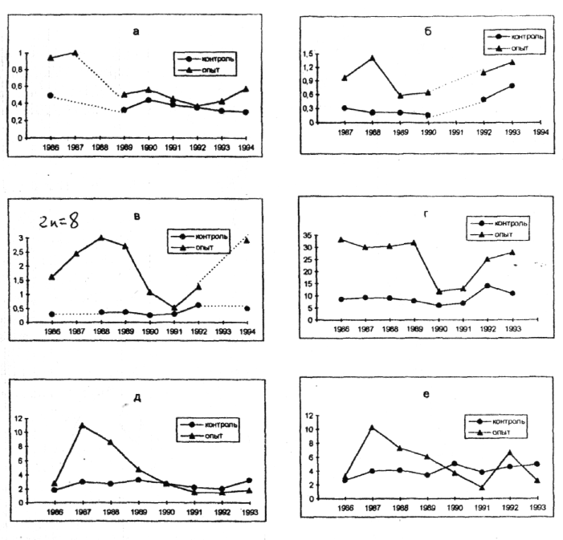

Рис. 3. Динамика хромосомных мутаций в природных популяциях растений
(по горизонтали – год исследования, по вертикали – клетки с аберрациями, %):
а – подорожник большой; б – подорожник ланцетолистный; в – гипохерес
укореняющийся; г – сивец луговой; д – кульбаба осенняя; e – ястребинка
зонтичная.

У большинства растительных объектов связь между мощностью дозы и качеством семенного материала отсутствовала или носила отрицательный характер. Отрицательная связь между дозой и массой 1000 семян, между дозой и лабораторной всхожестью была обнаружена у подорожника большого, синяка обыкновенного, клевера лугового и льнянки обыкновенной, а по ростовым реакциям (длина ростка и корешка) – у тысячелистника обыкновенного, петушиного проса и подорожника ланцетолистного. Причины отсутствия четко выраженной прямой зависимости между мощностью дозы и радиобиологическими эффектами в условиях хронического действия выбросов чернобыльской катастрофы разнообразны. Вероятно, основную роль играют, во-первых, радиационные факторы – действие комплексов радионуклидов, характеризующихся различной биологической эффективностью, внешнее и внутреннее облучение, во-вторых, экологические условия, комплекс которых специфичен для каждой природной популяции, способной модифицировать последствия радиационного воздействия, в-третьих, действие естественного отбора на разных стадиях эмбрионального и постэмбрионального развития, который удаляет радиочувствительные формы из популяции.
Через 15 лет после чернобыльской катастрофы среди природных популяций растений по радиочувствительности выделилось три группы растений. Радиочувствительность оценивалась по двум критериям: лабораторная всхожесть и частота хромосомных аберраций в клетках меристемы зародышевых корешков.
Первая группа – растения с повышенной чувствительностью к облучению. В эту группу входят многолетние растения – золотая розга, кульбаба осенняя, подорожник ланцетолистный, пазник укореняющийся, мицелис степной, а также двухлетнее растение – энотера.
Вторая группа – радиоустойчивые виды, у которых радиочувствительность не отличалается от контроля. В эту группу входят многолетние растения с широким ареалом распространения, у некоторых из них к этому времени уже произошла радиоадаптация – тысячелистник обыкновенный, полынь полевая, ромашка непахучая, дрема белая, тимофеевка луговая, василек луговой, вероника лекарственная.
Третья группа – растения с повышенной радиоустойчивостью. Сюда относится очень мало видов, например сивец луговой и полынь обыкновенная.
У некоторых видов растений был выявлен эффект радиоадаптации. Для выявления эффекта радиоадаптации проводилось дополнительное острое облучение семян более поздних послеаварийных репродукций. После этого производили разделение популяции на радиочувствительные и радиоустойчивые фракции. Радиоадаптация оценивалась по вышеуказанным критериям радиочувствительности.
В соматических и половых клетках растений облученных популяций, кроме структурных нарушений хромосом, были выявлены и количественные отклонения, среди которых чаще преобладала анеу- плоидия. Например, у ромашки непахучей в норме двойной набор хромосом составляет 36, т. е. 2n = 36. В облученной популяции у 18 % клеток количество хромосом изменялось и составляло 2n = 35, 2n = 37, 2n = 38.
Таким образом, природные популяции растений, подвергшиеся действию радиоактивных выбросов, характеризовались повышенным уровнем мутагенеза в первые послеаварийные годы и постепенным его снижением в последующие годы, отсутствием четко выраженной зависимости между мощностью дозы и вызываемым ею эффектом, а также различной радиочувствительностью видов.
В настоящее время доказано, что с ростом мощности поглощенной дозы в популяциях происходят следующие изменения: генные мутации, аберрации хромосом, видимые морфологические мутации, биохимические мутации, выпадение радиочувствительных видов, обеднение видового состава популяции. Нерегулярно наблюдаемые генетические эффекты регистрируются при мощности дозы 10⁻⁶–10⁻⁴ Гр/сут. Возрастание радиоустойчивости видов в популяции происходит при мощности дозы, составляющей 5 • 10⁻⁴ Гр/сут. При дальнейшем возрастании мощности поглощенной дозы происходит постепенное нарастание тяжести поражения и деградация популяции. Выпадение радиочувствительных видов наблюдается при мощности дозы 10⁻² Гр/сут. Радиационные эффекты на экосистемном уровне начинаются с выпадения наиболее радиочувствительных видов, при этом в экосистеме происходит экологический сдвиг.
Таким образом, радиоактивное загрязнение природных экосистем, подвергающихся постоянному хроническому облучению, является новым экологическим фактором, вызывающим микроэволюционные изменения кариотипа в популяциях травянистых растений, а также морфологические и физиологические изменения растений.
В 1986 году морфологические, физиологические и цитогенетические изменения в популяциях агроценозов изучались в посевах озимой пшеницы, озимой ржи, ячменя, гороха и люпина в 30-километровой зоне и при плотности загрязнения почвы 37 кБк/м² (1 Ки/км²). Посевы подверглись первоначально острому облучению в начальных фазах развития и хроническому облучению в течение всего периода вегетации.
В сортовых популяциях озимой пшеницы, озимой ржи и ячменя были выявлены следующие отклонения:
– замедление роста и развития растений;
– снятие апикального доминирования;
– повышенное кущение и образование боковых побегов;
– уменьшение размеров листьев, особенно флагового листа;
– изменение длины стебля (карликовость и гигантизм);
– хлорофилльные мутации и некрозы листьев;
– различные хромосомные аберрации с преобладанием фрагментов и мостов;
– увеличение продолжительности фаз онтогенеза и удлинение всего вегетационного периода;
– снижение активности фотосинтеза в 1,5–2 раза;
– стерильность пыльцы;
– плохая завязываемость семян.
Повышенная эффективность радиоактивных выбросов по сравнению с действием аналогичных доз внешнего, острого и хронического облучения от открытого источника цезия-137 выявлена на таких сельскохозяйственных культурах, как люпин, горох, озимая рожь, озимая пшеница и ячмень, при использовании тестов аберрации хромосом, хлорофилльных мутаций и ростовых реакций растений. В условиях радиоактивного загрязнения среды происходит нарастание уровня индуцированных мутаций во времени, несмотря на значительное снижение мощности экспозиционной дозы за счет распада короткоживущих радионуклидов. Увеличение частоты мутаций является следствием возрастания генетического «груза», обусловленного действием инкорпорированных радионуклидов, которое значительно выше действия внешнего облучения.
Одним из проявлений более высокой генетической эффективности радиоактивного загрязнения среды обитания являются множественные поражения хромосом, среди которых преобладает массовая фрагментация хромосом, которая была выявлена у пшеницы, ржи и ячменя. Установлено, что у ржи сорта Киевская 80 уровень хлорофилльных мутаций с 1986 по 1989 годы увеличился с 0,14 до 0,71 % (в контроле – 0,01 %), а у сорта Харьковская 60 – с 0,80 до 1,14 % (в контроле – 0,02 %).
Следует отметить, что данные о влиянии повышенного радиационного фона в результате последствий аварии на ЧАЭС не всегда однозначны и нередко противоречивы. Было выявлено отсутствие прямой зависимости между уровнем загрязнения и радиобиологическими эффектами, что не характерно при проведении экспериментов в контролируемых условиях. В ряде исследований четко прослеживалась линейная зависимость, в то время как в других только указывалось на наличие тенденции к положительной связи между мощностью дозы и эффектом. Иногда отмечались случаи обратной зависимости, т. е. относительно малые дозовые нагрузки вызывали больший эффект, чем более высокие. Например, у сортов ячменя Ролан и Жодинский при плотности загрязнения почвы 40 Ки/км² было выявлено 9,1 и 11,8 % хромосомных аберраций в митозе. В то же время при плотности 7 Ки/км² частота нарушений была выше и составляла 19,5 и 17,7 % соответственно. При этом в контроле частота хромосомных нарушений составляла 9,5 и 11,4 %. Аналогичные результаты были получены у ржи сорта Белта: контроль – 5,1 %, при плотности загрязнения почвы 40 Ки/км² – 4,8 %, а при плотности 600 Ки/км² – 2,4 %. У семян, выращенных при плотности загрязнения почвы 40 и 600 Ки/км², снижалась лабораторная всхожесть и выживаемость растений, а у семян, выращенных при плотности загрязнения 7 Ки/км², по этим показателям наблюдался стимуляционный эффект.
Посевы озимой ржи и озимой пшеницы, произрастающие на почве с плотностью загрязнения до 1000 Ки/км² (37000 кБк/м²), характеризовались замедленным ростом и развитием, имели меньшую площадь всей поверхности листьев. Площадь флагового листа уменьшалась на 40–50 %. При меньшей плотности загрязнения радиоморфозов у этих зерновых культур было значительно меньше. У люпина при невысокой плотности загрязнения наблюдалось увеличение продуктивности растений и усиление процессов фотосинтеза, при этом происходила дезактивация основных ферментов, ответственных за фотосинтез: значительно снижалась активность фермента хлорофиллазы и усиливалась активность пероксидазы.
В посевах ячменя и пшеницы наряду с нормальными растениями было обнаружено много растений с радиоморфозами колосьев (приложение 8):
1) уменьшение и гигантизм главного колоса;
2) отсутствие остей на колосьях ячменя, а также повышенная неравномерная остистость, значительное увеличение остистости в верхней части колоса;
3) появление остей на колосьях пшеницы;
4) образование дополнительных колосков;
5) раздвоение и ветвление колоса;
6) стерильность и череззерница колосьев;
7) щуплость зерна и недоразвитость зародыша;
8) низкая всхожесть семян.
В посевах пшеницы, подвергшихся острому облучению в 1986 году, сформировались семена, из которых в последующие годы формировались растения, среди которых встречались мутантные формы колоса (отсутствие остей, выпадение отдельных колосков, раздвоение и ветвление колоса). Частота радиоморфозов в популяции озимой пшеницы на загрязненных радионуклидами территориях сохранялась на высоком уровне в течение нескольких поколений (табл. 7).
У нормальных семян этих культур технологические свойства зерна практически не изменялись. В деформированных зернах было более низкое содержание аминокислот, клейковины и белка. В семенах озимой пшеницы (Мироновская 808, Мироновская 27, Киянка, Полесская 70, Полесская 87, Безостая 1), озимой ржи (Саратовская и Харьковская 60) и инбредной линии кукурузы W64А, произраставших в 30-километровой зоне в 1987–1992 годах, накапливались фенольные соединения с измененным качественным составом.

Т а б л и ц а 7. Динамика радиоморфозов растений озимой пшеницы

Тип морфоза | Год регистрации
Тип морфоза | 1986 | 1987 | 1988
Стерильность колосков в колосе | 49,0 | 29,8 | 1,9
Укороченный колос | 10,0 | 9,4 | 0,8
Расщепленный колос | 4,5 | 11,1 | 9,4
Увеличение остистости колоса | 2,8 | 2,8 | 4,7
Гигантизм колоса | 1,4 | 1,8 | 2,9
Шероховатость остей | 1,4 | 3,4 | 2,9
Дополнительные колоски | 14,0 | 14,8 | 29,7
Изменение окраски стебля | 0,9 | 1,7 | 1,9
Укороченный стебель | 4,5 | 5,7 | 4,9
Удлиненный стебель | 4,4 | 4,7 | 5,4

На загрязненных территориях повышалось содержание антоцианов у лука-чернушки на 73 %, у фасоли овощной – 57 % и у кукурузы – 19 %. В чернобыльской зоне обнаружены ранее не описанные расы грибка стеблевой ржавчины (Puccinia craminis, Basidiomycetes). Устойчивость растений трех сортов пшеницы (Мироновская 808, Полесская 70 и Киянка), выращенных из семян, полученных в 30-километровой зоне, к стеблевой ржавчине в 2,6 раза ниже, чем в контроле.
На основании проведенного эксперимента было установлено, что облучение растений на загрязненных радионуклидами территориях оказывает более сильное воздействие на спорогенные клетки и пыльцу, чем экспериментальное гамма-облучение в контролируемых условиях, что отражено в табл. 8.

Т а б л и ц а 8. Частота аномальной пыльцы ячменя (на 1 млн. пыльцевых зерен) после 55 дней облучения на разном расстоянии от ЧАЭС и на экспериментальном гамма-поле (1992 год)

Мощность дозы,  мкЗв/ч | Доза,  мЗв | Количество аномальных пыльцевых зерен, шт.
Облучение от чернобыльских радионуклидов
60 | 75 | 226
320 | 422 | 837
400 | 528 | 1235
515 | 680 | 1705
Облучение на гамма-поле
5 | 3,0 | 145
50 | 29,6 | 150
500 | 296 | 192
5000 | 2960 | 220
50000 | 29600 | 292
При одинаковой мощности дозы, равной, согласно данным таблицы, 7, 515 мЗв/ч и 500 мЗв/ч, частота аномальных пыльцевых зерен при облучении от чернобыльских радионуклидов выше в 8,5 раза. Для выявления генетических эффектов семена, собранные в 1986 году с облученных растений, высевались в 30 километровой зоне и на чистой территории.
При этом было установлено, что до 70 % фенотипических изменений (радиоморфозов) передавалось по наследству до четвертого поколения. Массовая фрагментация хромосом выявлена не только у ряда представителей природной флоры (ослинника двулетнего, одуванчика лекарственного, подорожника ланцетовидного, кульбабы осенней, тысячелистника обыкновенного), но и у культурных растений агроценоза. В дальнейших поколениях, т. е. в четвертом – шестом поколениях, число нарушений варьировало, однако, в целом намечалась тенденция к нормализации у большинства линий.
Таким образом, изучение хронического действия выбросов Чернобыльской АЭС показало, что они способны вызывать существенные генетические изменения. При этом их мутагенные эффекты выше, чем эффекты эквивалентных доз хронического или острого облучения от точечных источников излучения. Наряду с повышенным выходом мутаций у растений из чернобыльской зоны выявлялись нарушения, которые обычно не отмечались при остром гамма-облучении в условиях экспериментов, что свидетельствует о более сильном поражении генетического материала. К таким нарушениям относят множественные аберрации хромосом, нарастание уровня мутаций во времени, несмотря на значительное снижение дозовых нагрузок и отсутствие адаптации у большинства популяций растений к действию радиации. Эти специфические явления обусловлены широким спектром излучений, испускаемых различными радионуклидами, и их совместным действием на растения. Увеличение генетических нарушений обусловлено также совместным действием внешнего и внутреннего облучения. Биологическая эффективность облучения за счет инкорпорированных радионуклидов значительно выше, чем от внешнего облучения в адекватных дозах, потому что радиобиологические эффекты растений зависят не только от дозы, но и от характера распределения дозы в микроструктурах органов и тканей, а также от способности радионуклидов включаться в критические структуры клетки.

2.10.3. Динамика мутационного процесса при хроническом
облучении популяции

Распространение видов растений на земном шаре имеет закономерный приспособительный характер. В пределах своего ареала распространения виды существуют в форме естественных группировок, приспособленных к определенным местам произрастания. Совокупность особей одного вида, которые в течение длительного времени занимают определенный ареал, свободно скрещиваются и дают плодовитое потомство, называется популяцией. Естественные популяции растений характеризуются рядом следующих признаков:
1) популяция имеет определенную численность особей, которая зависит от коэффициента их размножения, продолжительности репродуктивного периода, интенсивности естественного отбора;
2) популяция характеризуется разнообразием генотипов составляющих ее особей. Важнейшим источником изменчивости, или полиморфизма, в популяции являются генные мутации, которые возникают под влиянием естественных и антропогенных факторов. Полиморфизм проявляется по любой группе признаков: морфологических, анатомических, биохимических и физиологических;
3) популяция всегда имеет определенный ареал (или место обитания), который определяется сочетанием абиотических и биотических факторов, т. е. влиянием климатических, почвенных и организменных факторов. С увеличением ареала влияние средовых факторов более разнообразно, поэтому наблюдается увеличение генетического разнообразия состава популяции и биологического прогресса вида. Сужение ареала связано с уменьшением численности видов и соответственно с уменьшением генетического разнообразия и с биологическим регрессом вида;
4) популяции одного вида всегда в той или иной мере изолированы друг от друга и в то же время могут являться открытыми биологическими системами;
5) популяция всегда выступает как единое целое в пространстве и во времени. Она является не только элементарной составной частью вида, но и элементарной эволюционной культурой. Именно в популяции начинаются и протекают процессы внутривидовой дифференциации и видообразования. В связи с этим в популяции осуществляются два противоположных процесса. С одной стороны, в популяции поддерживается постоянство генетического состава (или гомеостаза), благодаря которому в популяциях с широким ареалом распространения незначительно изменяется соотношение генотипов. С другой стороны, на основе возникающих мутаций и рекомбинаций популяция может приспосабливаться к измененным условиям среды обитания. Это создает основу для неограниченных эволюционных изменений.
К искусственным популяциям растений, созданным человеком, относят сортовые и гибридные популяции, для которых также характерен полиморфизм.
Появление мутаций в популяциях связано с рекомбинационными процессами генов, а также с внутригенными рекомбинациями. Естественные, или спонтанные, мутации генов (или участков ДНК) возникают с частотой 10⁻⁶–10⁻⁷ мутаций на локус/на поколение. При облучении популяции ионизирующим излучением частота мутаций возрастает от 10 до 1000 раз. Мутационный, или измененный, ген участвует в рекомбинациях в ряде поколений и создает различные комбинации новых аллелей (сочетание генов). Установлено, что частота генных обменов и внутригенных рекомбинаций возрастает при облучении. Чем выше природная гетерогенность популяции и чем большее число генов участвует в межгенном обмене и во внутригенных рекомбинациях, тем выше мутационный процесс популяции. Уровень мутагенеза, типы мутаций, уровень полиморфизма и гетерогенности популяции зависят от биологических особенностей вида (плоидности, системы размножения, онтогенеза, морфогенеза), а также от экологической амплитуды вида и дозы облучения.
Установлено, что чем выше радиочувствительность вида, составляющего популяцию, тем при меньшей мощности дозы выявляются генетические эффекты. Генетические изменения в популяциях выявляют по следующим показателям:
1) частота хромосомных аберраций в клетках меристемы корня, т. е. в митозе в соматических клетках;
2) частота хромосомных аберраций в анафазах мейоза, т. е. в половых клетках;
3) частота хлорофилльных мутаций растений;
4) частота эмбриональных леталей;
5) частота биохимических мутаций;
6) частота рецессивных летальных мутаций.
Установлено, что облучение всей популяции малыми дозами вызывает больший радиобиологический эффект, чем облучение небольшой части популяции высокими дозами. При малых дозах облучения мутации сохраняются и передаются из поколения в поколение, формируя генетический «груз» популяции. При высоких дозах облучения нарушения в генетическом аппарате растений значительные, поэтому мутантные формы отмирают и удаляются из популяции естественным отбором.
При изучении динамики мутационного процесса популяций выявлены нижеописанные закономерности.
1. Каждая мутантная особь удаляется из непрерывно размножающейся популяции по экспоненте, а совокупность большого числа мутантных особей – по нелинейной зависимости.
2. Стабилизация мутационного процесса (или стационарный уровень мутагенеза) происходит при установлении равновесия между действием естественного отбора и мутационным процессом. Стационарный уровень мутагенеза пропорционален мощности дозы. Эта зависимость носит нелинейный характер, поэтому в графике, отражающем выход мутаций на стационарный уровень, выделяют два участка кривых:
1-й участок – до выхода популяции на стационарный уровень;
2-й участок – выход популяции на стационарный уровень и особенности формирования стационарного уровня.
Скорость формирования стационарного равновесия зависит от интенсивности (или скорости) мутационного процесса: чем выше скорость мутирования, тем выше стационарный уровень и тем быстрее он достигается, т. е. через меньшее число поколений. Это отражено на графиках рис. 4.
На оси ординат откладывается частота мутаций на локус/на поколение, на оси абсцисс – поколение. На трех графиках видно, что скорость мутирования в популяциях разная и составляет на 1, 2 и 3-м графиках соответственно 10⁻³, 10⁻⁵ и 10⁻⁶ мутаций на локус/на поколение, т. е. максимальная скорость мутирования в первой популяции, а минимальная – в третьей популяции.

Число мутаций
на локус/на поколение

I
II
III
10⁻³
10⁻⁶
10⁻⁷
10⁻⁸
10⁻²
10⁻⁴
10⁻⁵
10⁻¹
5
1
10
15
20
25
30
35
40
45
50
55
Поколение

Рис. 4. Влияние скорости мутагенеза на величину стационарного уровня
и скорость выхода популяции на стационарный уровень.

Перпендикуляр, опущенный из точки выхода популяции на стационарный уровень, покажет, через сколько поколений популяция выйдет на стационарный уровень, т. е. первая популяция выйдет через 25, вторая – через 40, третья – через 55 поколений. При малых мощностях дозы стационарный уровень достигается через большее число поколений, чем при высоких.
3. Максимальное количество мутантных клеток с измененными генами наблюдается в начальный период облучения популяции. В поздних периодах уровень мутантных клеток стабилизируется, по причине действия естественного отбора, направленного на удаление мутаций во втором и третьем поколениях. В последующих поколениях активация репарации снижает удаление мутантов, способных к размножению, поэтому в популяции увеличивается мутантный уровень.
4. Наряду с поражением и репарацией в популяции происходит процесс радиоадаптации, т. е. увеличение радиоустойчивости путем отбора и сохранения радиоустойчивых форм с низким уровнем мутантных клеток. При неизменной мощности дозы радиоустойчивость популяции возрастает до определенного уровня, а затем стабилизируется на этом уровне радиоустойчивости. При повышении мощности дозы радиоустойчивость снова снижается, а затем повышается и стабилизируется. При высоких мощностях дозы популяция деградирует.
5. На мутационный процесс влияют модифицирующие факторы, которые сами не вызывают появление мутаций, но могут изменять мутационный процесс (ослаблять или усиливать, замедлять или ускорять).
6. Закономерности накопления в популяции естественных (спонтанных) и индуцированных мутаций одинаковы. Облученная популяция выходит быстрее на стационарный уровень (через 30–40 поколений), чем необлученная. Уровень спонтанных мутаций постоянный и изменяется только при изменении среды обитания и эволюции генома популяции.
Для оценки генетических эффектов в популяции используются следующие критерии:
1) частота мутаций на единицу дозы, или уровень мутационного процесса;
2) доза, удваивающая уровень спонтанного мутагенеза. Эти два критерия используют в пределах одного поколения;
3) стационарный уровень мутагенеза, т. е. через сколько поколений он достигается;
4) уровень мутагенеза (т. е. частота мутаций) при возникновении равновесного состояния;
5) генетический вред облучения для популяции.
Таким образом, в динамике мутационного процесса популяции выделяют четыре этапа:
1) нарастание уровня мутагенеза в начале облучения;
2) стабилизация мутагенеза со временем;
3) изменение структуры популяции с увеличением радиоустойчивых форм и радиоадаптация;
4) стабилизация популяции на новом уровне мутагенеза и радиоустойчивость.
Мутационный процесс в популяциях на чистой и загрязненной радионуклидами территориях не прекращается. Однако частота мутаций на загрязненной территории значительно выше. Например, мутации выявляют многими методами, среди которых наиболее распространен метод электрофоретического анализа запасных белков – глиадинов эндосперма семени. Так, частота спонтанных мутаций в наследственном аппарате на чистой территории у сосны составляет 5 •10⁻⁶, а индуцированных мутаций в зоне отчуждения – 0,5•10⁻⁴ – 0,3• 10⁻³ на локус/ на поколение.

3. МОДИФИКАЦИЯ РАДИОЧУВСТВИТЕЛЬНОСТИ И ЗАЩИТА РАСТЕНИЙ ОТ ЛУЧЕВОГО ПОРАЖЕНИЯ

3.1. Классификация воздействий, модифицирующих лучевое поражение

Проблема модификации лучевого поражения занимает центральное место в радиобиологии, так как с ее решением исчезнет проблема защиты биологических объектов от поражающего действия радиации.
При изучении модификации радиочувствительности учитывают следующие признаки:
1) момент наиболее эффективного воздействия модификатора;
2) природу модифицирующего фактора, или модификатора;
3) уровень, или объем, модификации;
4) знак модификации (положительный или отрицательный, т. е. усиление или ослабление поражения);
5) образование первичных радиационно-химических продуктов.
Факторы и вещества, повышающие радиоустойчивость, называются радиопротекторами (РП). Факторы и вещества, повышающие радиочувствительность, называются радиосенсибилизаторами (РС).
Выделяют два вида действия радиопротекторов: профилактическое действие, которое эффективно до облучения, и терапевтическое, эффект которого проявляется после облучения.
Модификаторы радиочувствительности могут быть различного происхождения: во-первых, химические вещества, которые взаимодействуют с первичными продуктами радиационно-химических реакций (т. е. со свободными радикалами); во-вторых, факторы физической природы, которые водействуют непосредственно на ход радиохимической реакции или косвенно на физиологические процессы, изменяя при этом развитие лучевого поражения. По механизму действия модификаторы разделяются на две группы: модификаторы, которые действуют на развитие лучевого поражения, и модификаторы, которые действуют на репарацию.
Защита растений от радиационного воздействия осуществляется с использованием радиопротекторов. Действие всех радиопротекторов реализуется только через ранние репарационные процессы. Радиопротекторы действуют только перед облучением и во время облучения, при обязательном условии, что сами они не влияют на жизнедеятельность облученных растений.
Модифицирующий эффект оценивается по трем критериям.
Первый критерий – абсолютная величина разности между показателями в опыте (гамма-излучение + модификатор) и в контроле (гамма-излучение в той же дозе, но без модификатора):
МЭ = П_{р} – П.
Второй критерий – индекс эффекта, или коэффициент защиты:
К_{з} = П_{р}/П,
где П_{р} – средняя величина признака с применением радиопротектора;
П – средняя величина признака без применения радиопротектора (или контроль).
При радиозащитном действии радиопротектора коэффициент защиты должен быть больше единицы.
Третий критерий – фактор изменения дозы (ФИД) – это отношение двух равноэффективных доз, когда в числителе стоит величина дозы в опыте (с использованием радиопротектора), а в знаменателе – в контроле (без использования радиопротектора):
ФИД = Д_{Р}/Д.
Количественные оценки действия радиопротекторов получают при сравнении параметров графика «доза – эффект» опыта и контроля. Определяют отношение доз, при которых степень проявления радиобиологических эффектов одинакова в опыте и контроле. Это отношение, или ФИД, показывает, во-первых, степень влияния радиопротекторов на лучевое поражение, во-вторых, во сколько раз нужно изменить дозу облучения, чтобы вызванный ею эффект в опыте был таким же, как в контроле.
Радиосенсибилизаторы используют для усиления поражающего действия радиации и вводят перед облучением растений вместе с кислородом.

3.2. Классификация и механизм действия радиопротекторов

В радиобиологии особый интерес вызывают модификаторы радиоустойчивости, потому что проще не допустить лучевое поражение, чем устранять его последствия. Поиск радиопротекторов и механизм их действия находятся в стадии глубокого и всестороннего изучения. Предложен ряд гипотез, объясняющих механизм действия радиопротекторов:
1) гипотеза биохимического шока (действие протекторов задерживает синтез ДНК и РНК, поэтому уменьшается их повреждение при облучении и не нарушается их синтез);
2) сульфгидрильная гипотеза (взаимодействие S-H групп со свободными радикалами способствует уменьшению поражения клеток);
3) гипотеза эндогенного фона (наличие в клетках некоторых веществ (тиолов, гистаминов, серотонина, адреналина), влияющих на ход первичных радиохимических реакций);
4) мембранная гипотеза (повышение устойчивости мембран к облучению при использовании радиопротектора).
Множество других гипотез дополняют друг друга, что указывает на многообразие механизмов модификации радиочувствительности.
Известно более 1000 радиопротекторов, которые эффективны на многих биологических объектах и клетках (от микроорганизмов до человека). На действие радиопротекторов влияют следующие факторы: 1) временной интервал между введением протектора и облучением растений; 2) концентрация и вид радиопротектора; 3) величина дозы, мощность дозы и фракционирование дозы при облучении; 4) стадии развития растений в момент облучения; 5) факторы, влияющие на физиологию растений (температура, влажность, содержание кислорода в атмосфере, освещенность, условия питания и др.).
Протекторы изменяют выход молекулярных повреждений и влияют на их реализацию или проявление. Протекторы используются в низких концентрациях – тысячные и десятитысячные доли моль (10⁻³–10⁻⁴ моль). При изучении действия радиопротекторов семена замачивают, а растения опрыскивают их растворами. Критерии оценки радиочувствительности при использовании протекторов аналогичны критериям оценки радиочувствительности растений без использования радиопротекторов.
На растениях используют шесть групп протекторов, относящихся к различным химическим веществам.
Первая группа: органические вещества, в молекуле которых есть сульфгидрильная группа – дитиопропанол, глутатион, тиомочевина, цистамин, цистеамин, цистеин, цистин и др. Механизм защиты: 1) перехватывают свободные радикалы и присоединяют их к своей молекуле; 2) соединяются с фосфотазами, вызывающими гидролиз ДНК при высоких дозах.
Вторая группа: вещества, способные к окислению и восстановлению – аскорбиновая кислота (восстановленная) и ее соли, этаноламин, гидроксиламин, гидросульфит и метабисульфит натрия, гидрохлорид, перманганат, спирты (метиловый, пропиловый, этиловый). Механизм защиты: 1) являются донорами электронов и протонов; 2) останавливают первичные радиационно-химические реакции; 3) регулируют деятельность ферментов; 4) аскорбиновая кислота увеличивает содержание в клетках цистеина.
Третья группа: вещества антиокислители и антиоксиданты – оксипиримидин, каротин, токоферолы, эфиры галловой кислоты. Механизм защиты: 1) замедляют окисление молекул кислородом; 2) подавляют цепные реакции окисления липидов.
Четвертая группа: митотические яды – колхицин, кофеин, мезонидазол. Механизм защиты: 1) замедляют прохождение клеток по циклу и задерживают деление клеток; 2) уменьшают выход хромосомных аберраций.
Пятая группа: ионы некоторых металлов – растворы солей (марганца, железа, никеля, калия, натрия, магния, кальция) и микроэлементов (цинка, бора, кобальта, молибдена, меди). Механизм защиты: 1) стабилизируют деятельность белков; 2) восстанавливают деятель- ность ферментов, содержащих металлы.
Шестая группа: фитогормоны – гетероауксин, гиббереллины, цитокинины. Механизм защиты – разнообразный.
При совместном использовании (например, кинетина и гетероауксина) эффект защиты усиливается. Многие радиопротекторы содержатся в клетках растений (например, цистеин, цистин, метионин, глутатион, сипантин, спирты, аскорбиновая кислота), поэтому эти растения радиоустойчивы. Водные вытяжки тканей таких растений используются как протекторы.
Кроме химических веществ модификаторами радиочувствительности могут быть также различные факторы физической природы и факторы среды. Факторы физической природы по действию можно разделить на две группы:
- фоновые (температура, магнитное поле, электронномагнитные излучения вне диапазона видимого света, кислород);
- субстратные (свет, который используется для фотосинтеза, минеральное питание).
При изучении влияния температуры на радиочувствительность семян было установлено, что после нагревания семян при температуре более 35 ^{о}С возрастает радиоустойчивость, так как уменьшается содержание кислорода и воды в клетках зародыша. При температуре, равной -78 ^{о}С (температура сухого льда), поражение семян меньше, чем при оптимальной температуре, равной +18…+20 ^{о}С. У растений максимальная радиочувствительность проявляется при оптимальной для роста температуре, потому что при оптимальных температурных условиях ускоряется деление клеток и усиливается их поражение. Повышение и понижение температуры повышает радиоустойчивость, так как замедляется деление клеток, рост и развитие растений.
Влияние света проявляется, во-первых, при накоплении продуктов фотосинтеза, во-вторых, при изменении содержания кислорода в клетках, в-третьих, при изменении физиологических функций, связанных с ростовыми реакциями. Светозависимая регуляторная система растений называется фитохром (протеин с хромофорной группой), который представлен двумя формами: фитохром-660 (Ф₆₆₀) и фитохром-730 (Ф₇₃₀). Эти формы поглощают свет с разной длиной волны, равной 60 и 730 нм (нанометров). Установлено, что фитохром-660 более активен в клетке, чем фитохром-730. Облучение растений красным и синим светом с длиной волны 660 нм повышает радиочувствительность, а с длиной волны 730 нм – снижает радиочувствительность. На радиоустойчивость вегетирующих растений свет влияет через фотосинтез, в процессе которого из углекислого газа и воды образуется органическое вещество (глюкоза). Однако, свет может также снижать радиоустойчивость через кислородный эффект, который на свету усиливается. Установлено, что кислород образуется при фоторазложении молекулы воды. Накопление продуктов фотосинтеза способствует увеличению содержания сульфгидрильных соединений, веществ с восстановительными свойствами, поэтому у растений, выросших на свету, повышается радиоустойчивость. Растения, выросшие при дефиците света, более радиочувствительны.
Облучение растений, растущих в оптимальных и улучшенных условиях минерального питания, повышает чувствительность их к радиации, потому что усиливается интенсивность деления клеток и возрастает их поражение. Установлено, что такие питательные элементы растений, как фосфор, калий, кальций, снижают поражение растений при облучении их бета- и гамма-излучением. В то же время известно, что азот усиливает радиационное поражение растений.
Установлено, что большинство протекторов эффективны при остром облучении. Однако, при хроническом облучении такие протекторы малоэффективны или неэффективны совсем. В условиях хронического облучения нужны протекторы специфического действия, которые способствовали бы, во-первых, повышению накопления антиок-сидантов, ингибиторов, нейтрализующих свободные радикалы, во-вторых, способствующие репарации хромосом, ДНК, мембран. Поиск и изучение таких радиопротекторов, надежно защищающих биологические объекты при хроническом облучении, в настоящее время не закончены и являются актуальными направлениями радиобиологии.
Универсальным явлением радиобиологии является кислородный эффект. Он обнаружен на всех уровнях биологической организации. Кислородный эффект – это усиление лучевого поражения при повышении концентрации кислорода по сравнению с поражением при облучении в анаэробных условиях.
Механизмы кислородного эффекта полностью не раскрыты. Неизвестно, какие свойства кислорода обеспечивают его модифицирующее действие. При этом важную роль отводят электронакцепторным свойствам молекулы кислорода, которая является биорадикалом, т. е. обладает способностью присоединять электроны других молекул. Поэтому кислород в клетках очень активен и вступает в следующие реакции:
1) взаимодействие со свободными радикалами воды (Н^{о} и ОН^{о}) и радикалами других биологических молекул;
2) фиксация потенциально-летальных повреждений молекул;
3) образование перекисных соединений водорода при взаимодействии с радикалами радиолиза воды (ОН^{о});
4) образование перекисных и других соединений молекул при взаимодействии с радикалами этих молекул;
5) перевод поврежденных молекул в труднодоступные для репарации соединения.
Количественной характеристикой кислородного эффекта является коэффициент кислородного усиления (ККУ). Он показывает, во сколько раз нужно увеличить дозу при облучении в атмосфере азота, чтобы получить такой же поражающий эффект, как при облучении в атмосфере воздуха (в воздухе кислород присутствует всегда).
Кислородный эффект в клетках зависит от дозы облучения и мощности дозы, содержания сульфгидрильных соединений, концентрации кислорода, условий питания, пострадиационных условий культи-вирования, радиочувствительности и состояния систем репарации. В 1959 году В.И. Корогодин обнаружил, что процессы пострадиационного восстановления в присутствии кислорода происходят быстрее и полнее, чем без кислорода. Очень низкое содержание кислорода подавляет процессы восстановления. Таким образом, кислород играет двойную роль в лучевом поражении, т. е., с одной стороны, он усиливает процессы поражения, а с другой – способствует восстановлению после поражения.
Явление радиосенсибилизации на семенах и растениях изучено значительно меньше, чем на других объектах. В качестве сенсибилизаторов используют кислород и окись азота.

ЗАКЛЮЧЕНИЕ

Радиобиологические эффекты растений при остром и хроническом облучении зависят в основном от дозы облучения и радиочувствительности растений. При этом морфологические, физиологические и генетические эффекты при хроническом облучении имеют более щирокое разнообразие, чем при остром. При хроническом облучении природной популяции растений происходит ряд последовательных процес-сов – нарастание уровня мутаций в начале облучения, стабилизация уровня мутаций, изменение структуры популяции, стабилизация популяции на новом уровне изменчивости, радиоадаптация популяции.
Радиоактивное загрязнение природных экосистем – это новый экологический фактор, вызывающий микроэволюционные изменения кариотипа в популяциях травянистых фитоценозов.

ЛИТЕРАТУРА

1. А л т у х о в, Ю.П. Генетические процессы в популяциях / Ю.П. Алтухов. М.: Наука, 1989. 325 с.
2. Г е р ш к о в и ч, И. Генетика / И. Гершкович. М.: Наука, 1968. 697 с.
3. Г р о д з и н с к и й, Д.М. Радиобиология растений / Д.М. Гродзинский. Киев: Навукова думка, 1989. 384 с.
4. Гидробионты зоны отчуждения Чернобыльской АЭС: современные уровни содержания радионуклидов, дозовые нагрузки и цитогенетические эффекты / Д.И.Гудков, В.В.Деревец, М.И.Кузьменко, М.И. Назаров // Радиоактивность и радиоактивные элементы в среде обитания человека: материалы 2-й Междунар. конф., 18–22 октября 2004г. Томск: Изд-во «Тандем-Арт», 2004. С. 167–170.
5. Га й д а н о в, Л.З. Генетика популяций / Л.З. Гайданов. М.: Высш. шк. 1996. 372 с.
6. Генетический эффект в популяциях Pinus sylvestris L. из Восточно-Уральского радиоактивного следа, зоны контроля аварии на Чернобыльской АЭС и района испытания ядерных устройств на семипалатинском полигоне. Радиац. биология. Радиоэкология. / В.А. Кальченко, В.А. Шевченко, А.В. Рубанович, И.С. Федотов, Д.А. Спирин. 1995. Т. 35. С. 702–707.
7. Л а з а р е в и ч, Н.В. Биологическое действие ионизирующих излучений: лекция / Н.В. Лазаревич, Г.А. Чернуха, Т.В. Лаломова. Горки: БГСХА, 2002. 48 с.
8. Радиационное воздействие на хвойные леса в районе аварии на Чернобыльской АЭС / под ред. Г.М. Козубова и А.И. Таскаева. Коми, Науч. центр УрО АН СССР. Сыктывкар, 1990. 136 с.
9. Радиоактивное загрязнение растительности Беларуси (в связи с аварией на Чернобыльской АЭС) / В.И. Парфенов, Б.И. Якушев, Б.С. Мартинович [и др.]; под общ. ред. В.И. Парфенова, Б.И. Якушева. Минск.: Навука i тэхнiка, 1995. 582 с.
10. С и д о р е н к о, П.Г. Результаты цитогенетического мониторинга видов покрытосеменных растений, произрастающих в зоне радионуклидного загрязнения после аварии на Чернобыльской АЭС. Цитология и генетика / П.Г. Сидоренко, Е.Л. Кордюм. Т. 31. № 3. С. 39–46.
11. Та с к а е в, А.И. Эколого-генетические последствия аварии на Чернобыльской АЭС для флоры / А.И. Таскаев, В.А. Шевченко, О.Н. Попова. Сер. препр. «Научные доклады» Коми, Науч. центр Уральского отд-ния АН СССР. / Сыктывкар, 1988. С. 25–29.
12. Я б л о к о в, А.В. Популяционная биология: уч. пособие для биол. спец. вузов / А.В. Яблоков. М.: Высш. шк., 1987. 274 с.
13. Я б л о к о в, А.В. Чернобыль: последствия катастрофы для человека и природы / А.В. Яблоков, В.Б. Нестеренко, А.В. Нестеренко. СПб., 2007. 376 с.

ПРИЛОЖЕНИЯ

П р и л о ж е н и е 1
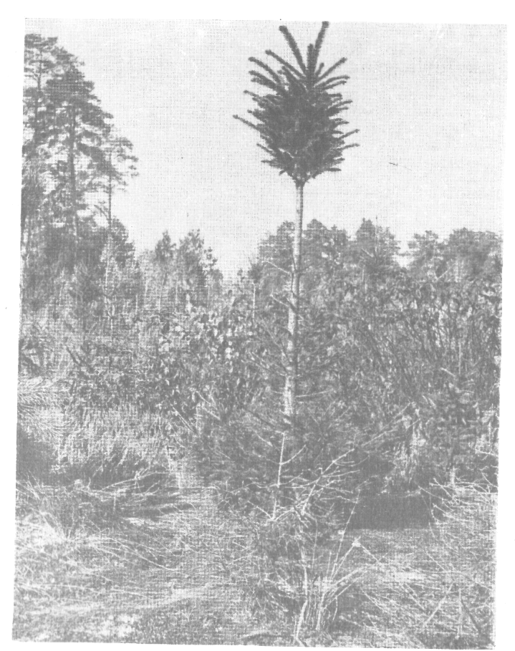

Дерево 11-летней ели с «шапкой» сгущенных молодых побегов и
отмершей нижней частью кроны. Поглощенная доза составляет 2–4 Гр.

П р о д о л ж е н и е п р и л о ж е н и я 1

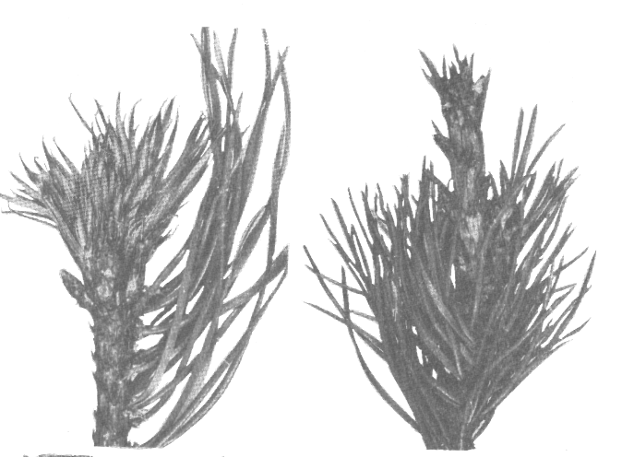
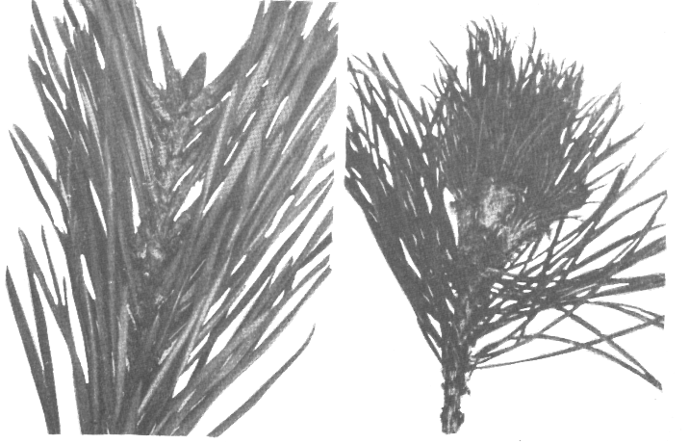

Аномальные почки и побеги сосны: а – израстание почечных чешуй на верху-
шечном побеге; б – вторичный прирост верхушечного побега (на месте пар
хвои заложились в основном вегетативные почки); в – замещающие почки,
заложившиеся на месте некротированной апикальной почки на боковом побеге;
г – кисть побегов с сильно сгущенной укороченной хвоей.
Поглощенная доза составляет 3–4 Гр.
П р о д о л ж е н и е п р и л о ж е н и я 1

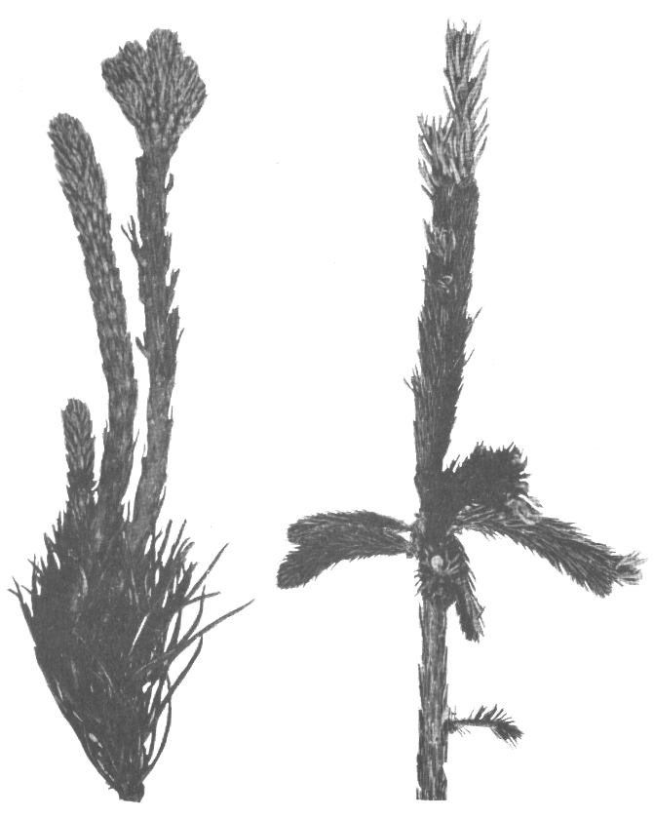

Молодой верхушечный побег сосны с расщепленным главным побегом
и аномальным заложением хвои (а). Верхушечный побег ели с сильно сгущенной
укрупненной хвоей и вторичным приростом в апикальной части стебля (б).
Поглощенная доза составляет 3–4 Гр.

П р о д о л ж е н и е п р и л о ж е н и я 1

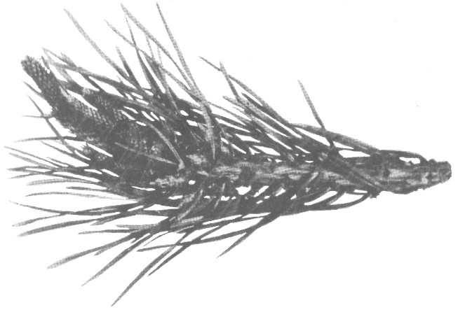
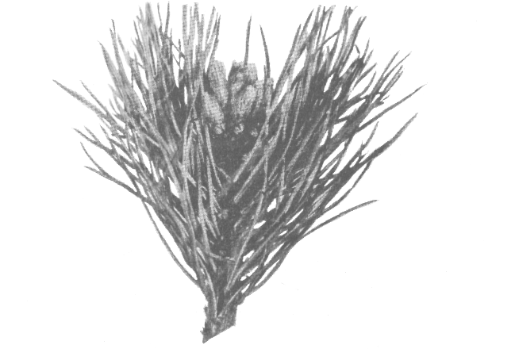

Некротированные молодые побеги сосны, у основания которых заложились
замещенные боковые побеги (а). Многочисленные крупные почки,
заложившиеся на верхушечных побегах сосны (б). Поглощенная доза
составляет 8–100 Гр.

П р о д о л ж е н и е п р и л о ж е н и я 1

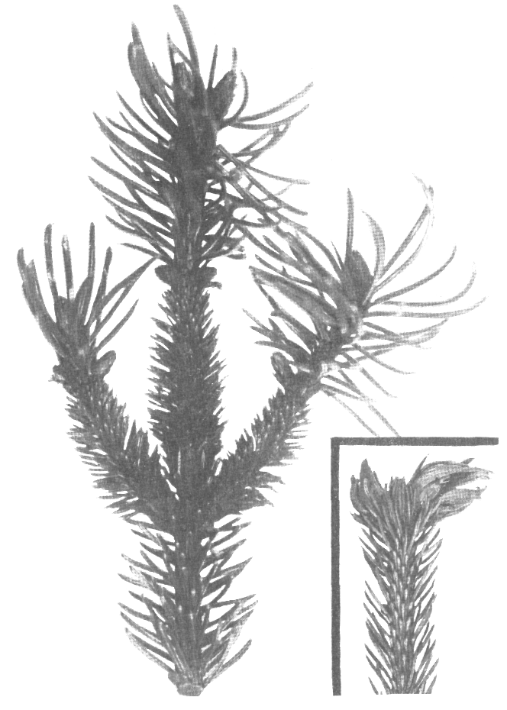

Вегетативный побег 25-летней ели. Хвоя отличается гигантизмом (а).
Сильное разрастание хвоинок ели, окружающих верхушечную почку (б).
Поглощенная доза составляет 3–4 Гр.

П р и л о ж е н и е 2

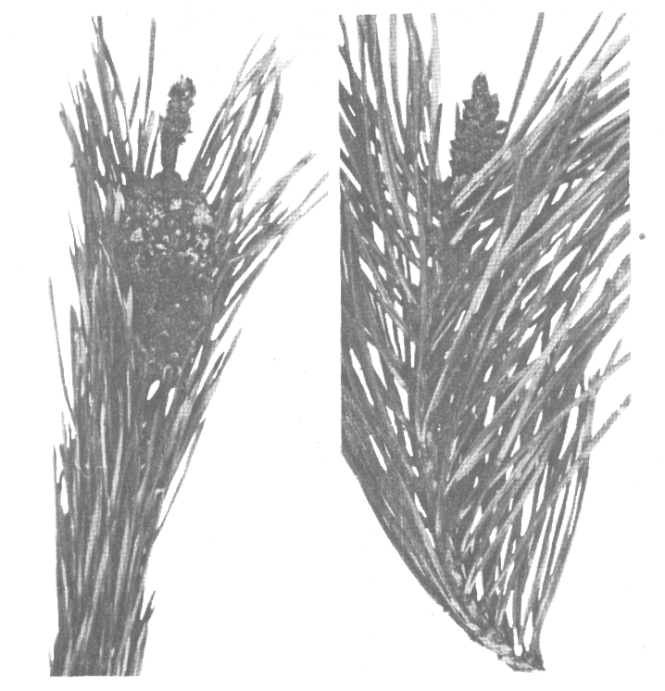

Аномальные мужские цветоносные побеги сосны обыкновенной
перед цветением. Поглощенная доза составляет 8–10 Гр.

П р о д о л ж е н и е п р и л о ж е н и я 2

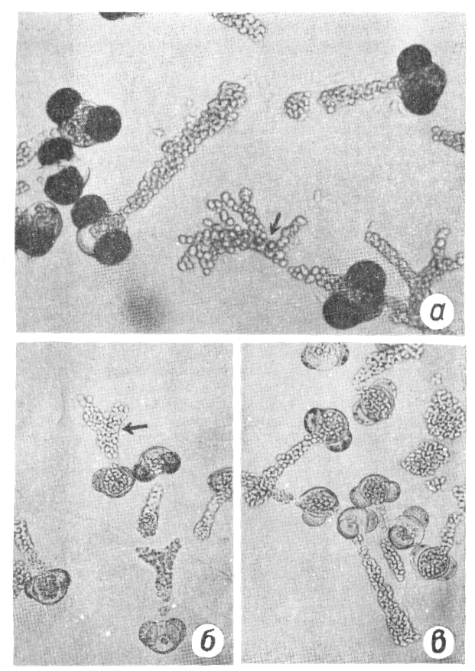

Проросшие пыльцевые зерна сосны с нормальными и аномальными
трубками. Поглощенная доза составляет 0,7–1,1 Гр.

П р и л о ж е н и е 3

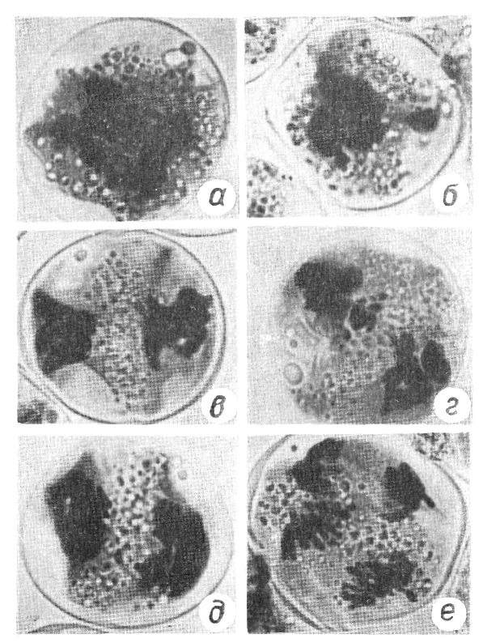

Хромосомные аномалии в мейозе сосны обыкновенной при поглощен-
ной дозе, составляющей 0,7–1,1 Гр: а – слипание и раннее расхожде-
ние хромосом в анафазе I; б – образование унивалентов в ранней анна-
фазе I; в – хромосомные мосты в анафазе I; г, д – слипание и фраг-
ментация хромосом в метафазе I и анафазе I; е – хромосомные мосты в анафазе II.

П р и л о ж е н и е 4

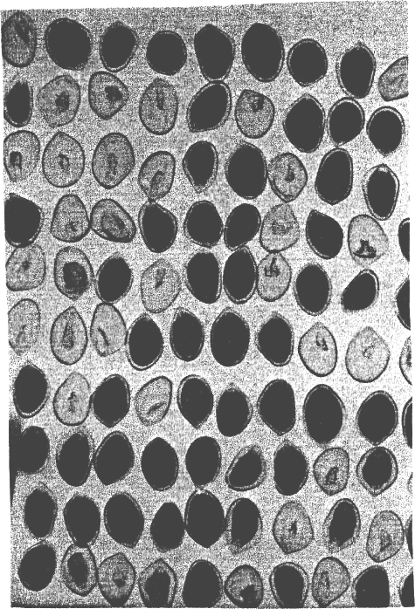

Рентгенограмма семян сосны, собранных в октябре 1988 года.
Поглощенная доза составляет 2,0–2,8 Гр.

П р и л о ж е н и е 5

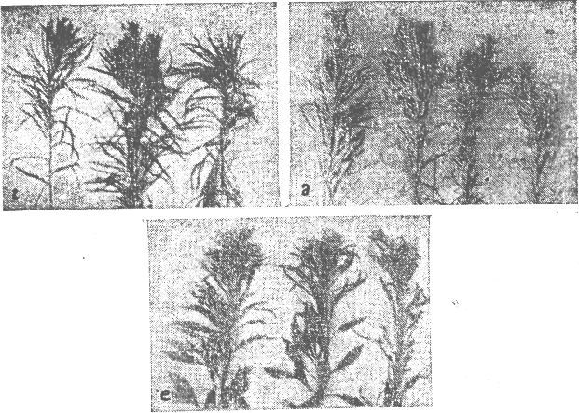

Аномалии у растений при поражении апикальной меристемы стебля:
г и д – льнянка обыкновенная; е – ослинник двулетний (слева – нормальные
побеги).

П р и л о ж е н и е 6

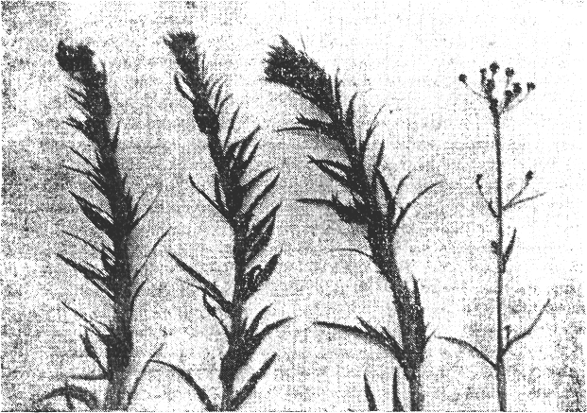

Фасциации стебля у ястребинки зонтичной (справа – нормальный побег).

П р и л о ж е н и е 7

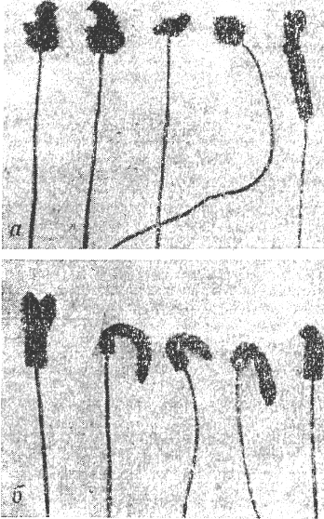

Аномальные колосья подорожника ланцетолистного (вверху
справа – нормальный колос).

П р и л о ж е н и е 8

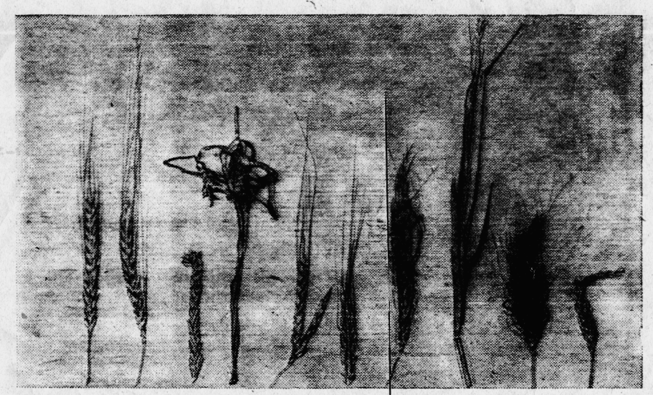

Типичные морфологические изменения растений ячменя при облучении в фазах кущения, выхода в трубку и колошения. Слева – необлученное растение.

СОДЕРЖАНИЕ

Введение ……………………………………………………………………………………….3
1. Методы радиобиологии растений…………………………………………………........... 4
1.1.Условия облучения растений в эксперименте и в природе. Типы излуче-
ний, применяемые при изучении радиобиологических эффектов. Способы и
методы облучения растений………………………………………………………………… 4
1.2. Количественные характеристики и мера радиобиологических эффектов.
График дозовой зависимости (график «доза-эффект») и его основные парамет-
ры………………………………………………………………………………………………. 7
2. Радиобиологические эффекты растений при остром и хроническом облуче-
нии………………………………………………………………………………….. .............. 11
2.1. Сравнительная радиочувствительность семян……………………………….......... 11
2.2. Радиочувствительность растений………………………………………… …. …… 15
2.3. Радиочувствительность репродуктивной системы…………………………… …... 18
2.4. Радиобиологические эффекты при облучении меристем…………………………. 20
2.5. Радиочувствительность и радиобиологические эффекты растений при
облучении в разные фазы развития……………………………………………………… ... 24
2.6. Радиостимуляционные эффекты растений…………………………………………. 26
2.7. Морфологические аномалии органов и радиационные химеры при облуче-
нии растений…………………………………………………………………………………. 28
2.8. Сокращение продолжительности жизни при облучении растений……………… 30
2.9. Кумулятивный эффект, дистанционное действие излучений и индукция
органогенеза…………………………………………………………………………………. 31
2.10. Радиобиологический мониторинг природных популяций растений на
территории Республики Беларусь…………………………………………………………. 33
2.10.1. Морфологические, физиологические и цитогенетические изменения
в популяциях лесных фитоценозов……………………………………………………….. 33
2.10.2. Морфологические, физиологические и цитогенетические изменения
в популяциях природных травянистых фитоценозов и агроценозов………………….… 44
2.10.3. Динамика мутационного процесса при хроническом облучении
популяциииии……………………………………………………………………………… 58
3. Модификация радиочувствительности и защита растений от лучевого
поражения……………………………………………………………………………………. 63
3.1. Классификация воздействий, модифицирующих лучевое поражение…………. 63
3.2. Классификация и механизм действия радиопротекторов……………………….. 65
Заключение………………………………………………………………………………….. 69
Литература………………………………………………………………………………….. 70
Приложения………………………………………………………………………………… 71

